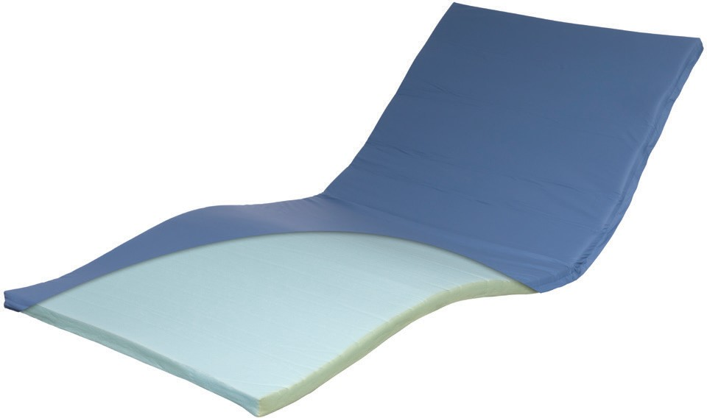
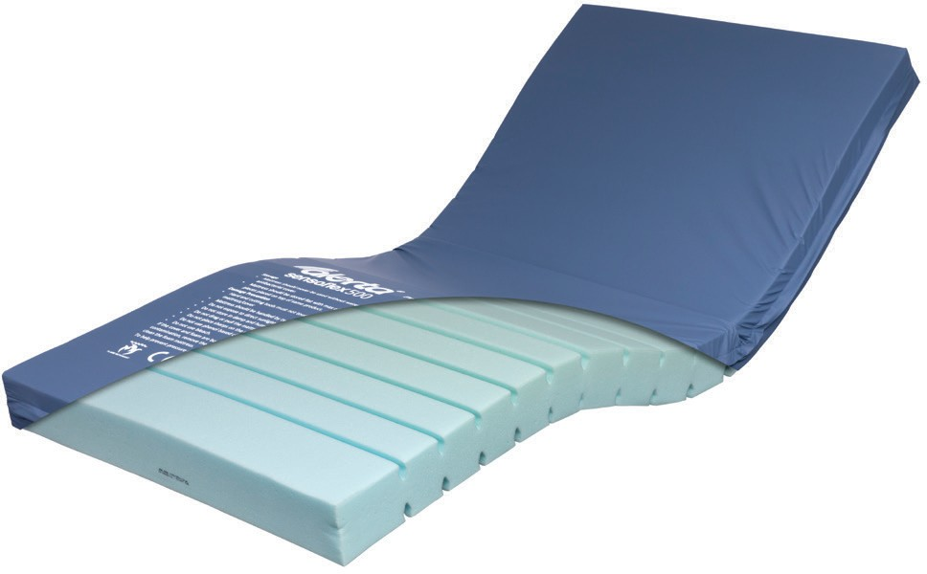

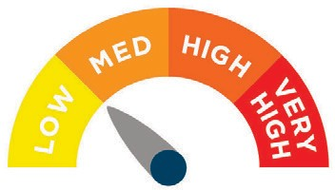

ALT-UND - Pěnová podložka pod matraci Alerta 2 palce
- pěnovou podložku pod matraci pro použití pod nafukovací matraci v případě výpadku proudu nebo při použití resuscitace. Podložka poskytuje účinné pohodlí a péči uživatelům v nemocničním prostředí, v pečovatelských domech a v domech s pečovatelskou službou.
Chcete-li potah prát v pračce, nastavte hlavní praní na 65º C po dobu nejméně 10 minut nebo 95º C po dobu nejméně 3 minut. Potah lze sušit v bubnové sušičce při nízké teplotě, přičemž teplota nesmí překročit 60º C. Pěnu lze autoklávovat při teplotě 134 C.º
ALT-500 - Alerta Sensaflex 500 - středně riziková profilovaná pěnová matrace z lité pěny. Důmyslná konstrukce matrace poskytuje uživatelům účinné pohodlí, péči a redistribuci tlaku
v nemocnicích, pečovatelských domech a domovech důchodců.
Chcete-li potah prát v pračce, nastavte hlavní praní na 65º C po dobu nejméně 10 minut nebo 95º C po dobu nejméně 3 minut. Potah lze sušit v bubnové sušičce při nízké teplotě, přičemž teplota nesmí překročit 60º C. Pěnu lze autoklávovat při teplotě 134 C.º

TECHNICKÁ SPECIFIKACE TECHNICKÁ SPECIFIKACE

Specifikace matrace
- Rozměry matrace: Rozměry: 198 x 90 x 5 cm
- Vícenásobně strečový a paropropustný PU potah
- Voděodolný potah, který lze prát v pračce
- Antimikrobiální kryt s bílou spodní stranou

Specifikace matrace
- Rozměry matrace: 198 x 90 x 12 cm
- Maximální nosnost: 120 kg
- Minimální nosnost: 50 kg
- Vícenásobně strečový a paropropustný PU potah
- Voděodolný potah, který lze prát v pračce
- Antimikrobiální kryt s bílou spodní stranou

Chcete-li potah prát v pračce, nastavte hlavní praní na 65º C po dobu nejméně 10 minut nebo 95º C po dobu nejméně 3 minut. Potah lze sušit v bubnové sušičce při nízké teplotě, přičemž teplota nesmí překročit 60º C. Pěnu lze autoklávovat při teplotě 134 C.º

- Vícenásobně strečový a paropropustný PU potah
- Voděodolný potah, který lze prát v pračce
- Antimikrobiální kryt s bílou spodní stranou
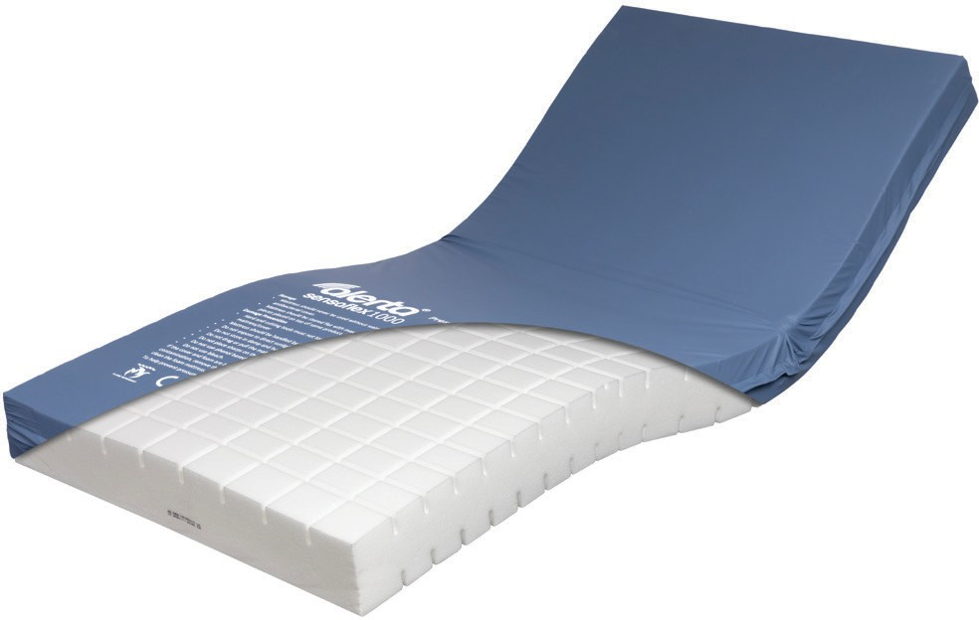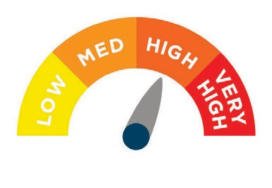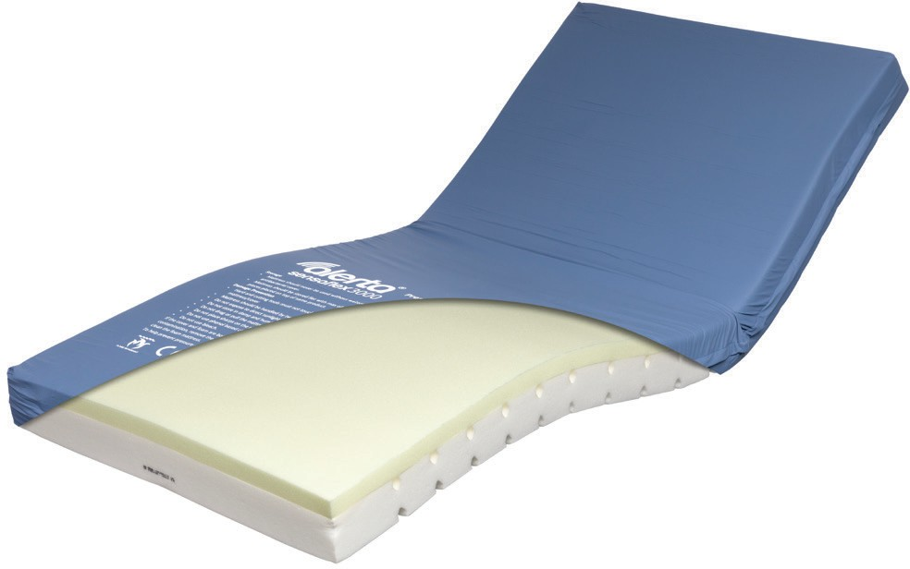

ALT-1000 - Alerta Sensaflex 1000 - vysoce riziková profilovaná pěnová matrace z lité pěny. Důmyslná konstrukce matrace poskytuje efektivní pohodlí, péči a redistribuci tlaku pro uživatele v nemocničním prostředí, v pečovatelských domech a v domech s pečovatelskou službou.

ALT-3000 - Alerta Sensaflex 3000 - vysoce riziková profilovaná matrace z paměťové pěny. Důmyslná konstrukce matrace poskytuje efektivní pohodlí, péči a redistribuci tlaku pro uživatele v nemocničním prostředí, v pečovatelských domech a v domech s pečovatelskou službou.

TECHNICKÁ SPECIFIKACE TECHNICKÁ SPECIFIKACE

Specifikace matrace
- Rozměry matrace: 198 x 90 x 14 cm
- Maximální nosnost: 180 kg
- Minimální nosnost: 40 kg

Specifikace matrace ALT-3000
- Rozměry matrace: 198 x 90 x 14 cm
- Maximální nosnost: 180 kg
- Minimální nosnost: 40 k

Specifikace matrace ALT-3000/4

BARIATRICKÝ 120 CM ŠIROKÝ
- Rozměry matrace: 198 x 120 x 16 cm
- Maximální nosnost: 200 kg
- Minimální nosnost: 40 k

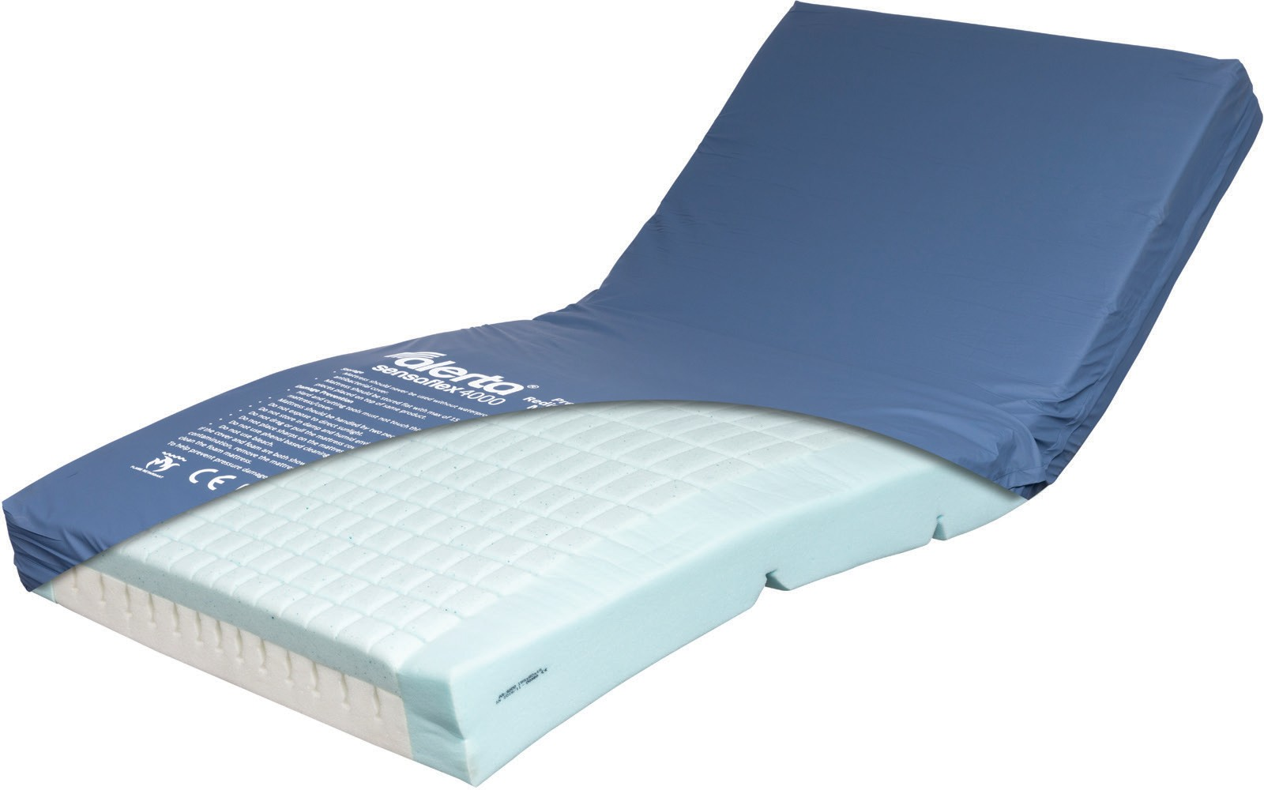
NÍZKÁ MINIMÁLNÍ HMOTNOST UŽIVATELE

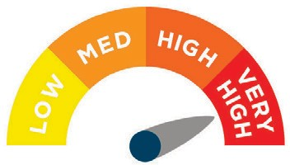
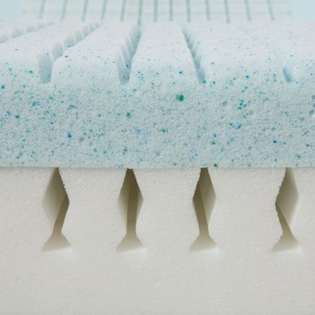ALT-4000 - Alerta Sensaflex 4000 - velmi riziková profilovaná matrace z paměťové pěny s vysokou hustotou základny, pěnovým středem a vrchní vrstvou z gelové paměťové pěny. Matrace je navržena s částí paměťové pěny s vroubkovaným profilem, který vytváří dodatečný pohyb vzduchu pro lepší vlastnosti zmírňující tlak a zajišťuje účinné pohodlí, péči a redistribuci tlaku pro uživatele v nemocničním prostředí, v pečovatelských domech a v domech s pečovatelskou službou.
Chcete-li potah prát v pračce, nastavte hlavní praní na 65º C po dobu nejméně 10 minut nebo 95º C po dobu nejméně 3 minut. Potah lze sušit v bubnové sušičce při nízké teplotě, přičemž teplota nesmí překročit 60º C. Pěnu lze autoklávovat při teplotě 134 C.º

TECHNICKÁ SPECIFIKACE

Specifikace matrace
  - Rozměry matrace: 198 x 90 x 16 cm
  - Maximální nosnost: 200 kg
  - Minimální nosnost: 30 kg
  - Vícenásobně strečový a paropropustný PU potah
  - Voděodolný potah, který lze prát v pračce
  - Antimikrobiální kryt s bílou spodní stranou

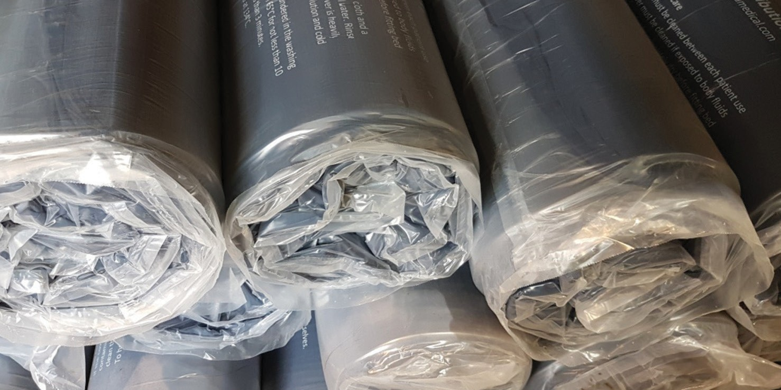

Všechny pěnové matrace (kromě 2" podložky) a polštáře jsou dodávány vakuově srolované pro snadnou přepravu a minimalizaci skladování.

Matrace Heel Slope

Matrace Alerta se sklonem k patě jsou velmi rizikové profilované matrace z paměťové pěny s vysokou hustotou základny, vrchní částí z paměťové pěny a skloněnou částí s gelovou paměťovou pěnou. Jsou navrženy s částí základní pěny s vroubkovaným prořezem, který vytváří dodatečný pohyb vzduchu pro lepší vlastnosti snižující tlak a poskytuje účinné pohodlí, péči a redistribuci tlaku pro uživatele v nemocničním prostředí, v pečovatelských domech a v domech s pečovatelskou službou.
- Sklon paty: napomáhá redistribuci tlaku zmírněním tlaku z rizikové oblasti paty.
- SensaGel® patní zóna: paměťová pěna s gelovou výplní, která zabraňuje vzniku otlaků na patě.
Chcete-li potah prát v pračce, nastavte hlavní praní na 65˚C po dobu nejméně 10 minut nebo na 95˚C po dobu nejméně 3 minut. Potah lze sušit v bubnové sušičce při nízké teplotě, přičemž teplota nesmí překročit 60˚C. Pěnový potah lze autoklávovat při teplotě 134˚C.

- Vícenásobně strečový a paropropustný PU potah
- Voděodolný potah, který lze prát v pračce
- Antimikrobiální kryt s bílou spodní stranou

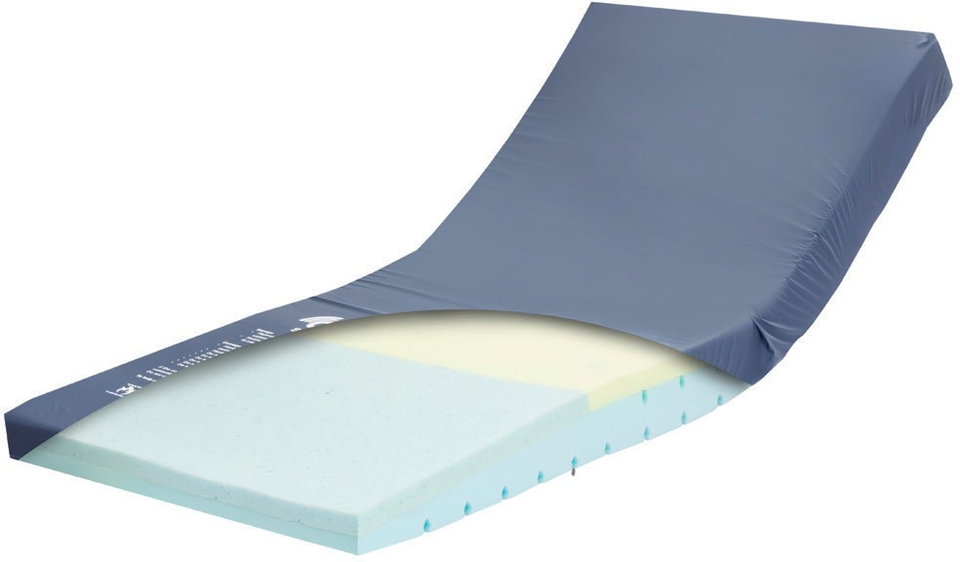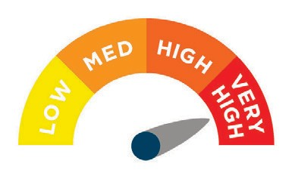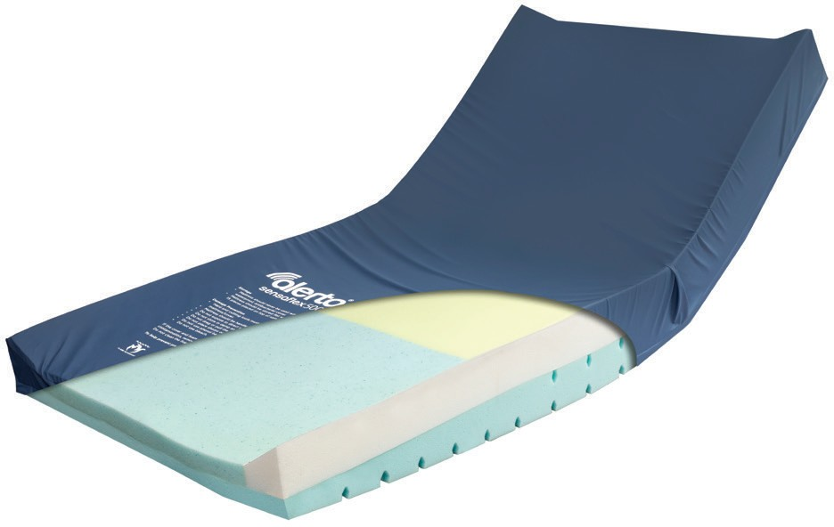
NOVINKA
NOVINKA

ALT-4500 - Alerta Sensaflex 4500 - matrace s paměťovou gelovou pěnou na patách.

TECHNICKÁ SPECIFIKACE
ALT-5000 - Alerta Sensaflex 5000 - matrace s paměťovou gelovou pěnou na patách se zabudovanými bočními klíny.
- Boční klínová podpěra: zabraňuje převrácení uživatele přes okraj matrace, čímž snižuje riziko pádu z postele. Zajišťuje také ochranu před zachycením končetin uživatele v bočních lištách.
- Číslo patentu: 2209132.6

TECHNICKÁ SPECIFIKACE

Specifikace matrace
- Rozměry matrace: 198 x 90 x 8-14 cm
- Maximální zatížení: 180 k
- Minimální zatížení: 40 kg

Specifikace matrac Rozměry matrace: 198 x 90 x 14-20 cm
- Maximální zatížení: 180 k
- Minimální zatížení: 40 kg
Chcete-li potah prát v pračce, nastavte hlavní praní na 65º C po dobu nejméně 10 minut nebo 95º C po dobu nejméně 3 minut. Potah lze sušit v bubnové sušičce při nízké teplotě, přičemž teplota nesmí překročit 60º C. Pěnový potah lze autoklávovat při teplotě 134 C.º
  - Vícenásobně strečový a paropropustný PU potah
  - Voděodolný potah, který lze prát v pračce
  - Antimikrobiální kryt s bílou spodní stranou

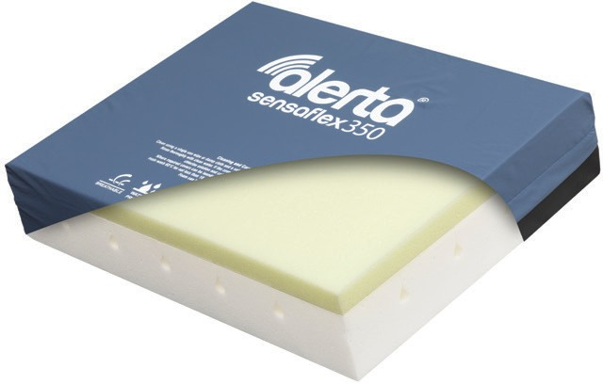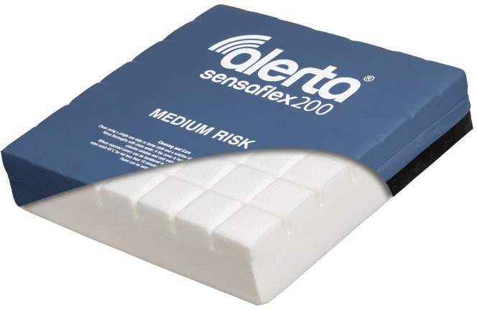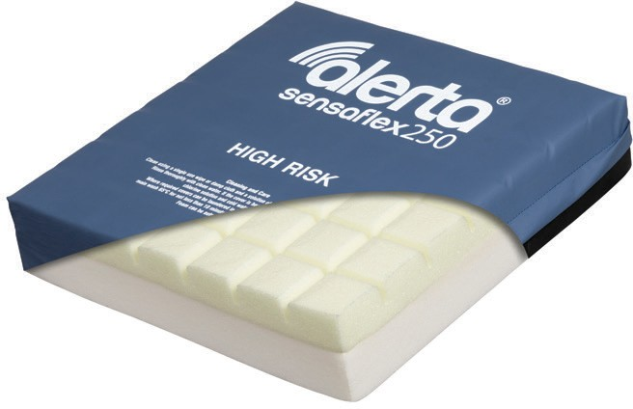

ALT-200 - Alerta Sensaflex 200 - středně rizikový pěnový polštář z lité pěny. Pěnový polštář poskytuje účinné pohodlí, péči a tlak.
redistribuce pro uživatele v nemocnicích, pečovatelských domech a domech s pečovatelskou službou.

TECHNICKÁ SPECIFIKACE
    - Rozměry polštáře:
43 x 43 x 10 cm (17 x 17 x 4")
    - Maximální zatížení: 150 kg (331 lb)
    - Minimální zatížení: 40 kg (88 lb)
ALT-250 - Alerta Sensaflex 250 - vysoce rizikový polštář z paměťové pěny, který poskytuje účinné pohodlí, péči a redistribuci tlaku pro uživatele v nemocnicích, pečovatelských zařízeních a domovech důchodců.

TECHNICKÁ SPECIFIKACE
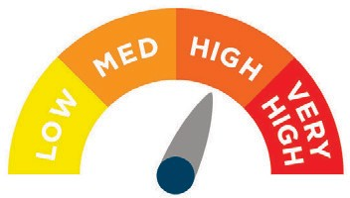
  - Rozměry polštáře:
43 x 43 x 10 cm (17 x 17 x 4")
  - Maximální zatížení: 150 kg (331 lb)
  - Minimální zatížení: 40 kg (88 lb)

Novinka

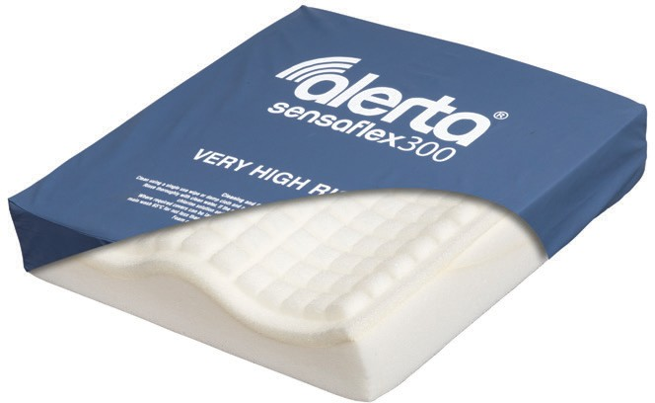ALT-300 - Alerta Sensaflex 300 - velmi rizikový polštář z paměťové pěny s vysokou hustotou základny, pěnovým středem a vrchní vrstvou z gelové paměťové pěny. Polštář poskytuje účinné pohodlí, péči a redistribuci tlaku pro uživatele v nemocnicích, pečovatelských a ošetřovatelských domech.

TECHNICKÁ SPECIFIKACE
    - Rozměry polštáře:
43 x 43 x 10 c
    - Maximální zatížení: 150 kg
    - Minimální zatížení: 40 kg
ALT-350 - Alerta Sensaflex 350 - vysoce rizikový bariatrický polštář z paměťové pěny, který poskytuje účinné pohodlí, péči a redistribuci tlaku pro bariatrické uživatele v nemocničním prostředí, v pečovatelských domech a v domech s pečovatelskou službou.

TECHNICKÁ SPECIFIKACE
  - Rozměry polštáře:
45 x 56 x 12 cm
  - Maximální zatížení: 280 kg
  - Minimální zatížení: 50 kg

A b A b A b A b A b A b A b A b A b A b A b

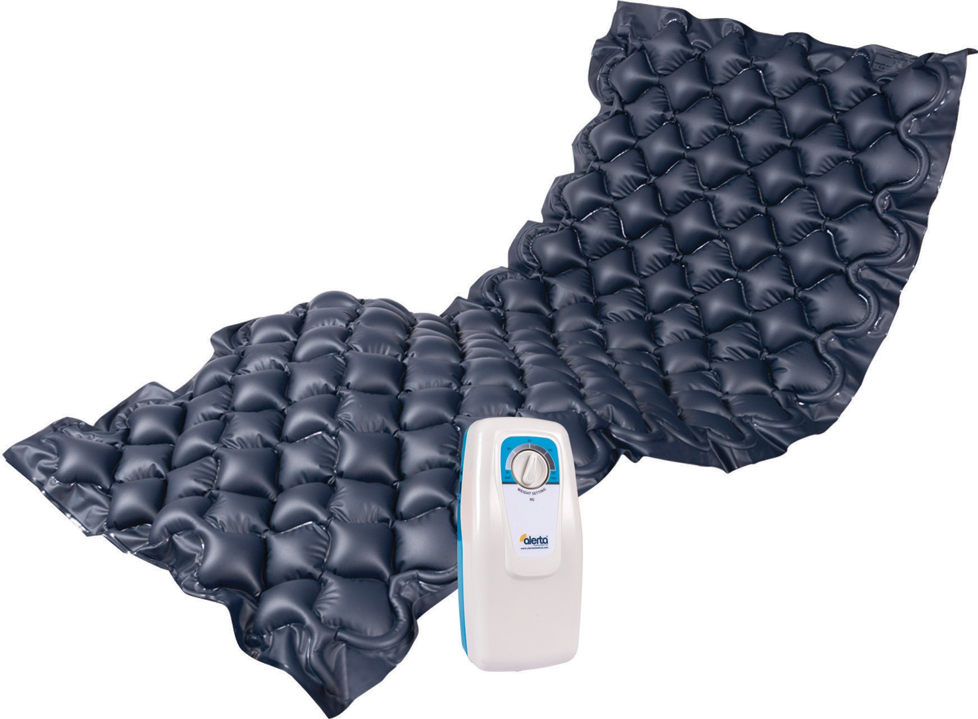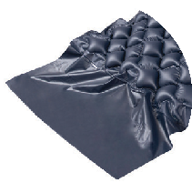ALT-9001
Rozšiřující klapky
Alerta Bubble 2

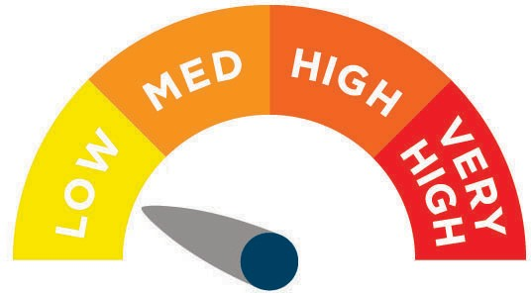

Specifikace matrace
    - Rozměry matrace:
200 x 90 x 7 cm
    - Hmotnost matrace: 2,5 kg
    - Struktura buňky: 130 bublinkových buněk
    - Materiál: PVC pro lékařské účely
    - Maximální zatížení: 135 kg
    - Lze prát v pračce*
Alerta Bubble 2 - lehká a kompaktní matrace se střídavou vrstvou pro zmírnění tlaku pro účinnou prevenci a léčbu uživatelů s nízkým rizikem vzniku proleženin v nemocničním prostředí a v prostředí pečovatelských domů. Alerta Bubble 2 byla navržena tak, aby poskytovala poskytovatelům péče základní náležitosti pro péči o pacienty s tlakem, a pumpa je základní pumpou základní úrovně.
Díky jednoduchému nastavení a funkcím umožňuje Alerta Bubble 2 pečovateli rychle nastavit matracový systém a snadno jej nastavit na optimální tlak pro konkrétního uživatele.
Alerta Bubble 2 byla vyrobena tak, aby splňovala nejpřísnější požadavky na kvalitu a používání.
*Pokud vkládáte pračku, ujistěte se, že jsou trubky pro přívod vzduchu vodotěsně uzavřeny.

Specifikace čerpadla
- Rozměry čerpadla:
24 x 11 x 8 cm
- Hmotnost čerpadla: 0,9 kg
- Doba cyklu: 12 minut
- Příkon: AC220-240V, 50-60Hz
- Spotřeba energie: 7W
- Vybaveno závěsnými držáky

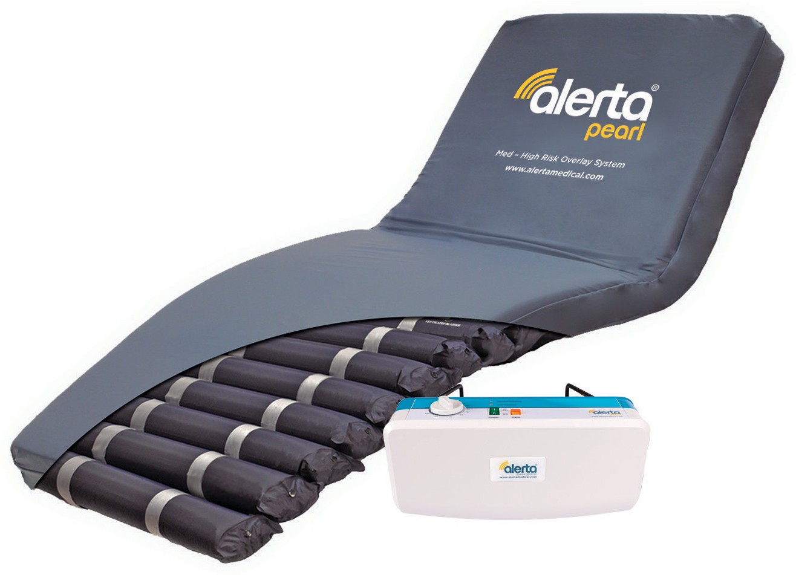
ALT-9004
Systém překrytí Alerta Pearl

ALT-9004 - Alerta Pearl - překryvný systém matrace se střídavým odlehčením tlaku a 5" vzduchovými buňkami pro účinnou prevenci a léčbu uživatelů se středním až vysokým rizikem vzniku tlakového vředu v nemocnicích, pečovatelských zařízeních a na pracovištích pro seniory.
a prostředí pečovatelských domů. Pumpa Alerta Pearl byla navržena tak, aby poskytovala poskytovatelům péče základní potřeby pro péči o pacienty s tlakem, a tato pumpa je základní pumpou.
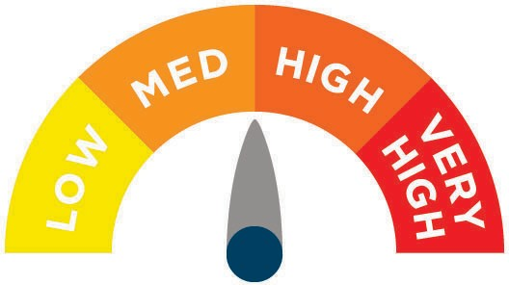
Díky jednoduchému nastavení a funkcím umožňuje Alerta Pearl pečovateli rychle nastavit matracový systém a snadno jej uvést do provozu s optimálním tlakem pro konkrétního uživatele.
Alerta Pearl byla vyrobena tak, aby splňovala nejpřísnější požadavky na kvalitu a používání.

A b A b A b A b A b A b A b A b A b

Specifikace matrace
Klíčové vlastnosti
- Funkce polštáře
- Uvolnění CPR
- Kotvící popruhy pro upevnění k lůžku
- Mikroperforované buňky pro cirkulaci vzduchu
- Robustní připojení čerpadla
- Režim přepravy
  - Rozměry matrace: 200 x 90 x 12,7 cm

  - Hmotnost matrace: 5,5 kg
  - KPR: Rychloupínací přepínač
  - Maximální zatížení: 160 kg

Specifikace obalu
  - Multi-stretch PU
  - Paropropustnost
  - Odolnost vůči vodě
  - Lze prát v pračce
  - Antimikrobiální
  - 360stupňový zip
  - Bílá spodní strana krytu
  - Systém vedení síťových kabelů

Specifikace čerpadla
- Rozměry čerpadla:
28 x 14 x 9 cm
- Hmotnost čerpadla: 1,4 kg
- Doba cyklu: 12 minut
- Příkon: AC220-240V, 50-60Hz
- Spotřeba energie: 7W
- Vybaveno závěsnými držáky
- Střídavé a statické režimy
- Vizuální a zvukový alarm nízkého tlaku a výpadku napájení

KLÍČOVÉ VLASTNOSTI A VÝHODY
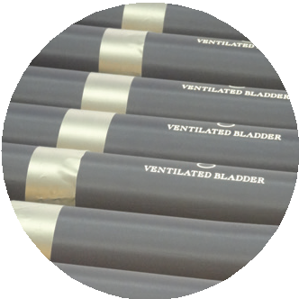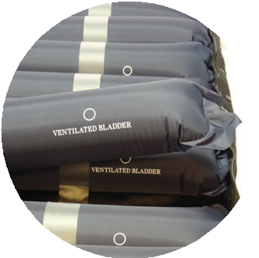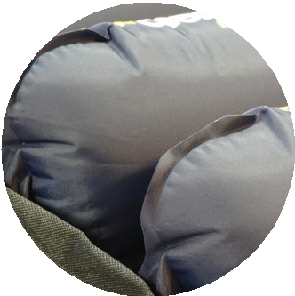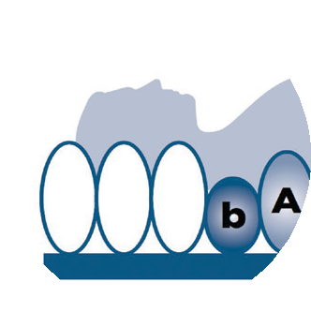

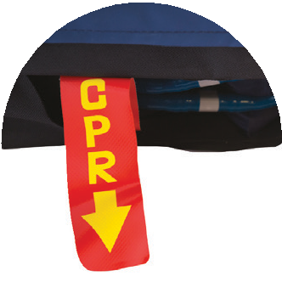Buňky potažené nylonem TPU

Uvolnění CPR

Antimikrobiální, lze prát v pračce
Nezávisle vyjímatelné buňky

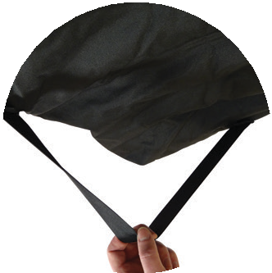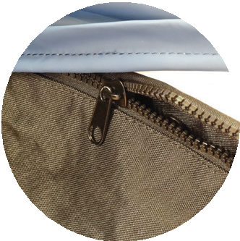Kotvící popruhy

360stupňový zip
Skryté uzavřené vzduchové komory

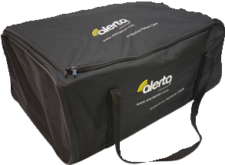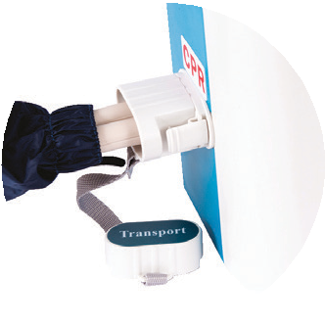Úložná taška na zip

Robustní připojení čerpadla
Značkové buňky
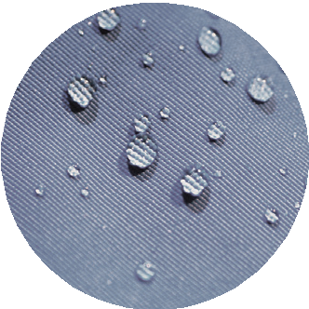

Vícenásobně strečový, voděodolný a paropropustný PU potah
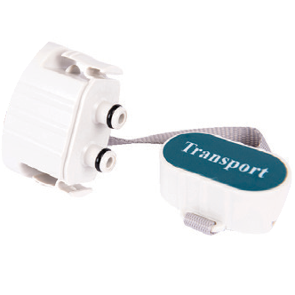

Režim přepravy
Funkce polštáře
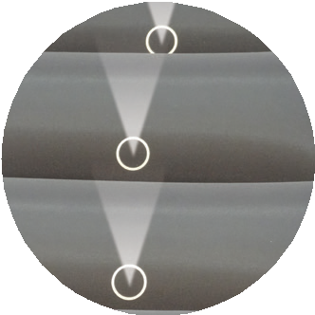

Mikroperforované buňky

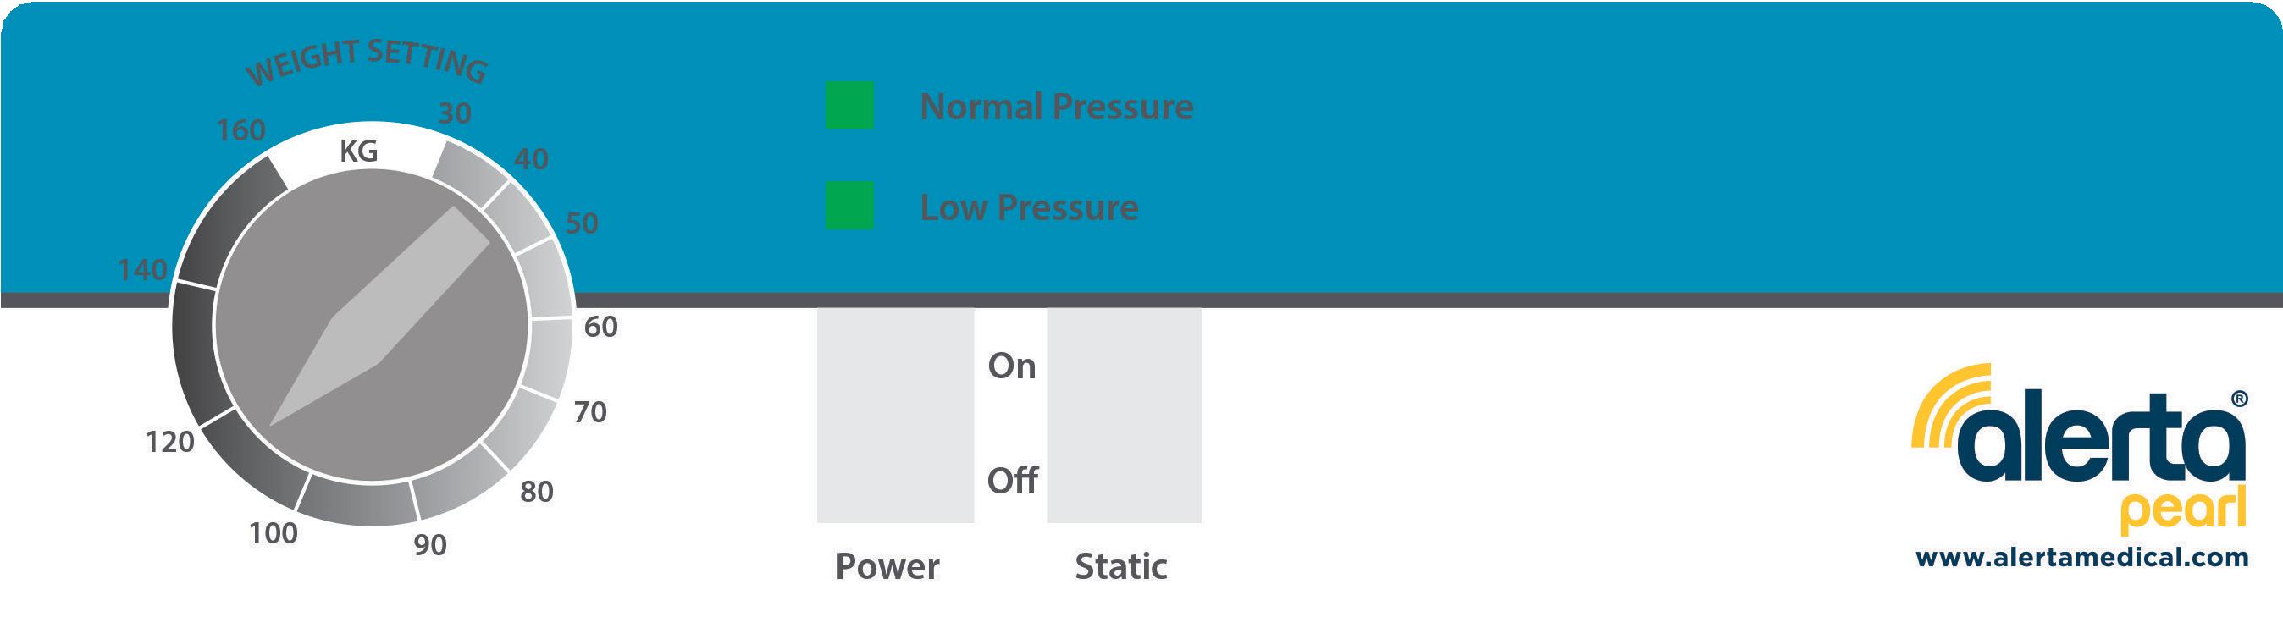OVLÁDACÍ PANEL

Ovládací knoflík pro nastavení hmotnosti

Vizuální a zvukové upozornění na ztrátu vzduchu a výpadek napájení

Statické/střídavé režimy

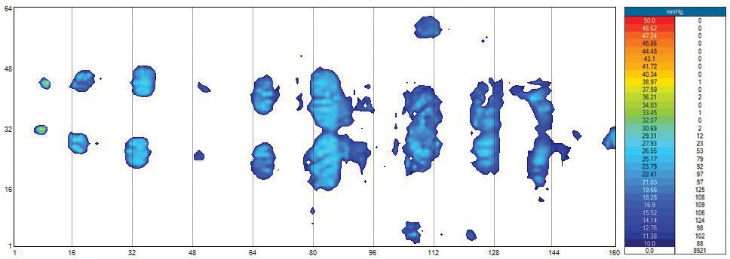
Hodnocení klinického mapování tlaku

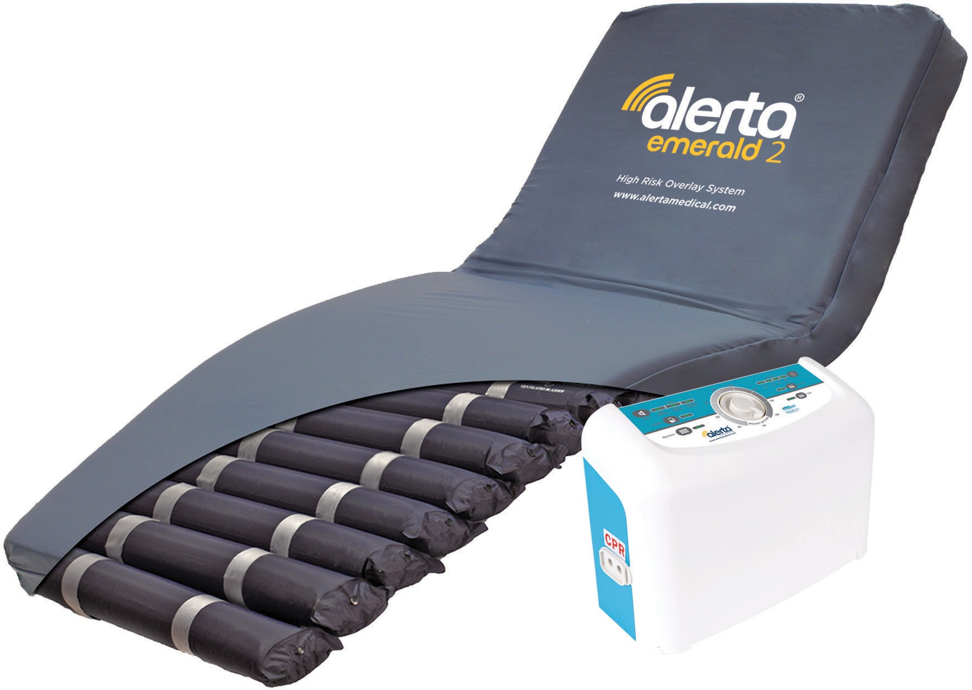
ALT-9005
Překryvný systém Alerta Emerald 2

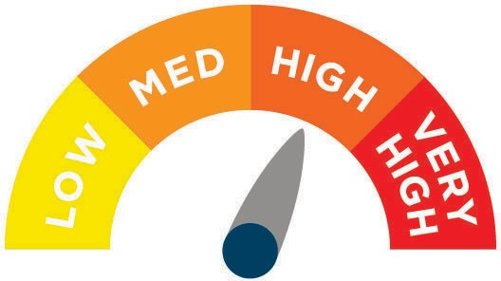

ALT-9005 - Alerta Emerald 2 - systém matrací se střídavým tlumením tlaku s 5" vzduchovými buňkami pro účinnou prevenci a léčbu uživatelů s vysokým rizikem vzniku proleženin v nemocničním prostředí, v pečovatelských domech a v domech s pečovatelskou službou.
Díky jednoduchému nastavení a funkcím umožňuje Alerta Emerald 2 pečovateli rychle nastavit matracový systém a snadno jej uvést do provozu s optimálním tlakem pro konkrétního uživatele.
Díky široké škále funkcí je Alerta Emerald 2 vysoce univerzálním a cenově výhodným řešením, které bylo vyrobeno v souladu s nejpřísnějšími požadavky na kvalitu a používání.
Alerta Emerald 2 využívá nejmodernější technologii SensaCare Truflo®
- konstantní automatické snímání tlaku pomocí vzduchového senzoru a mikropočítačového regulátoru, který zajišťuje velmi nízký tlak na rozhraní a podporuje rovnoměrné prostředí pro přirozený spánek a stabilní krevní oběh díky provozu čerpadla Ultra-Silent™.

Specifikace matrace

A b A b A b A b A b A b A b A b A b
Klíčové vlastnosti
- Funkce polštáře
- Uvolnění CPR
- Kotvící popruhy pro upevnění k lůžku
- Mikroperforované buňky pro cirkulaci vzduchu
- Robustní připojení čerpadla
- Režim přepravy
  - Rozměry matrace: 200 x 90 x 12,7 cm
  - Hmotnost matrace: 5,5 kg
  - KPR: Rychloupínací přepínač
  - Maximální zatížení: 160 kg

Specifikace obalu
  - Multi-stretch PU
  - Paropropustnost
  - Odolnost vůči vodě
  - Lze prát v pračce
  - Antimikrobiální
  - 360stupňový zip
  - Bílá spodní strana krytu
  - Systém vedení síťových kabelů

Specifikace čerpadla
- Operační systém:
Technologie SensaCare Truflo®
- Rozměry čerpadla:
34,5 x 24 x 12,5 cm
- Hmotnost čerpadla: 2,8 kg
- Doba cyklu: 10, 15, 20, 25 minut
- Funkce paměti
- Výstup vzduchu: 8 litrů za minutu
- Příkon: AC220-240V, 50-60Hz
- Spotřeba energie: 7W
- Vybaveno závěsnými držáky
- Střídavé a statické režimy
- Vizuální a zvukový alarm nízkého tlaku, výpadku napájení a střídavého napájení
- Funkce uzamčení ovládacího panelu, aby se zabránilo náhodné změně nastavení
- Maximální pevný režim

KLÍČOVÉ VLASTNOSTI A VÝHODY

Buňky potažené nylonem TPU

Uvolnění CPR

Antimikrobiální, lze prát v pračce
Nezávisle vyjímatelné buňky

Kotvící popruhy

360stupňový zip
Skryté uzavřené vzduchové komory

Úložná taška na zip

Robustní připojení čerpadla
Značkové buňky

Vícenásobně strečový, voděodolný a paropropustný PU potah

Režim přepravy
Funkce polštáře

Mikroperforované buňky

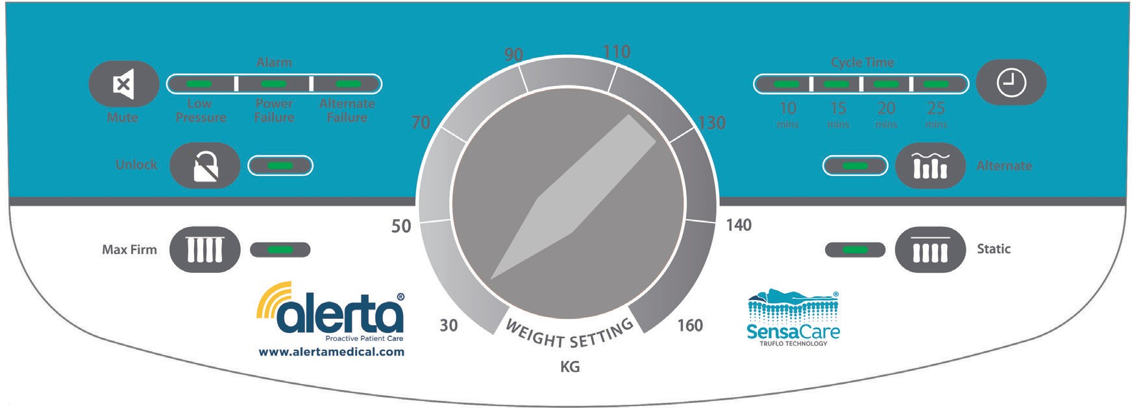OVLÁDACÍ PANEL
Automatické snímání tlaku pro konzistentní distribuci vzduchu
Vizuální a zvuková výstraha při ztrátě vzduchu, výpadku napájení a střídavém napájení
Zámek ovládacího panelu proti neoprávněné nebo náhodné manipulaci (podržte po dobu 2 s).
Provoz čerpadla Ultra-Silent™, který zabraňuje rušení
Řízení doby více cyklů pro zvýšení efektivity

Ovládací knoflík pro nastavení hmotnosti
Statické/střídavé režimy

Hodnocení klinického mapování tlaku

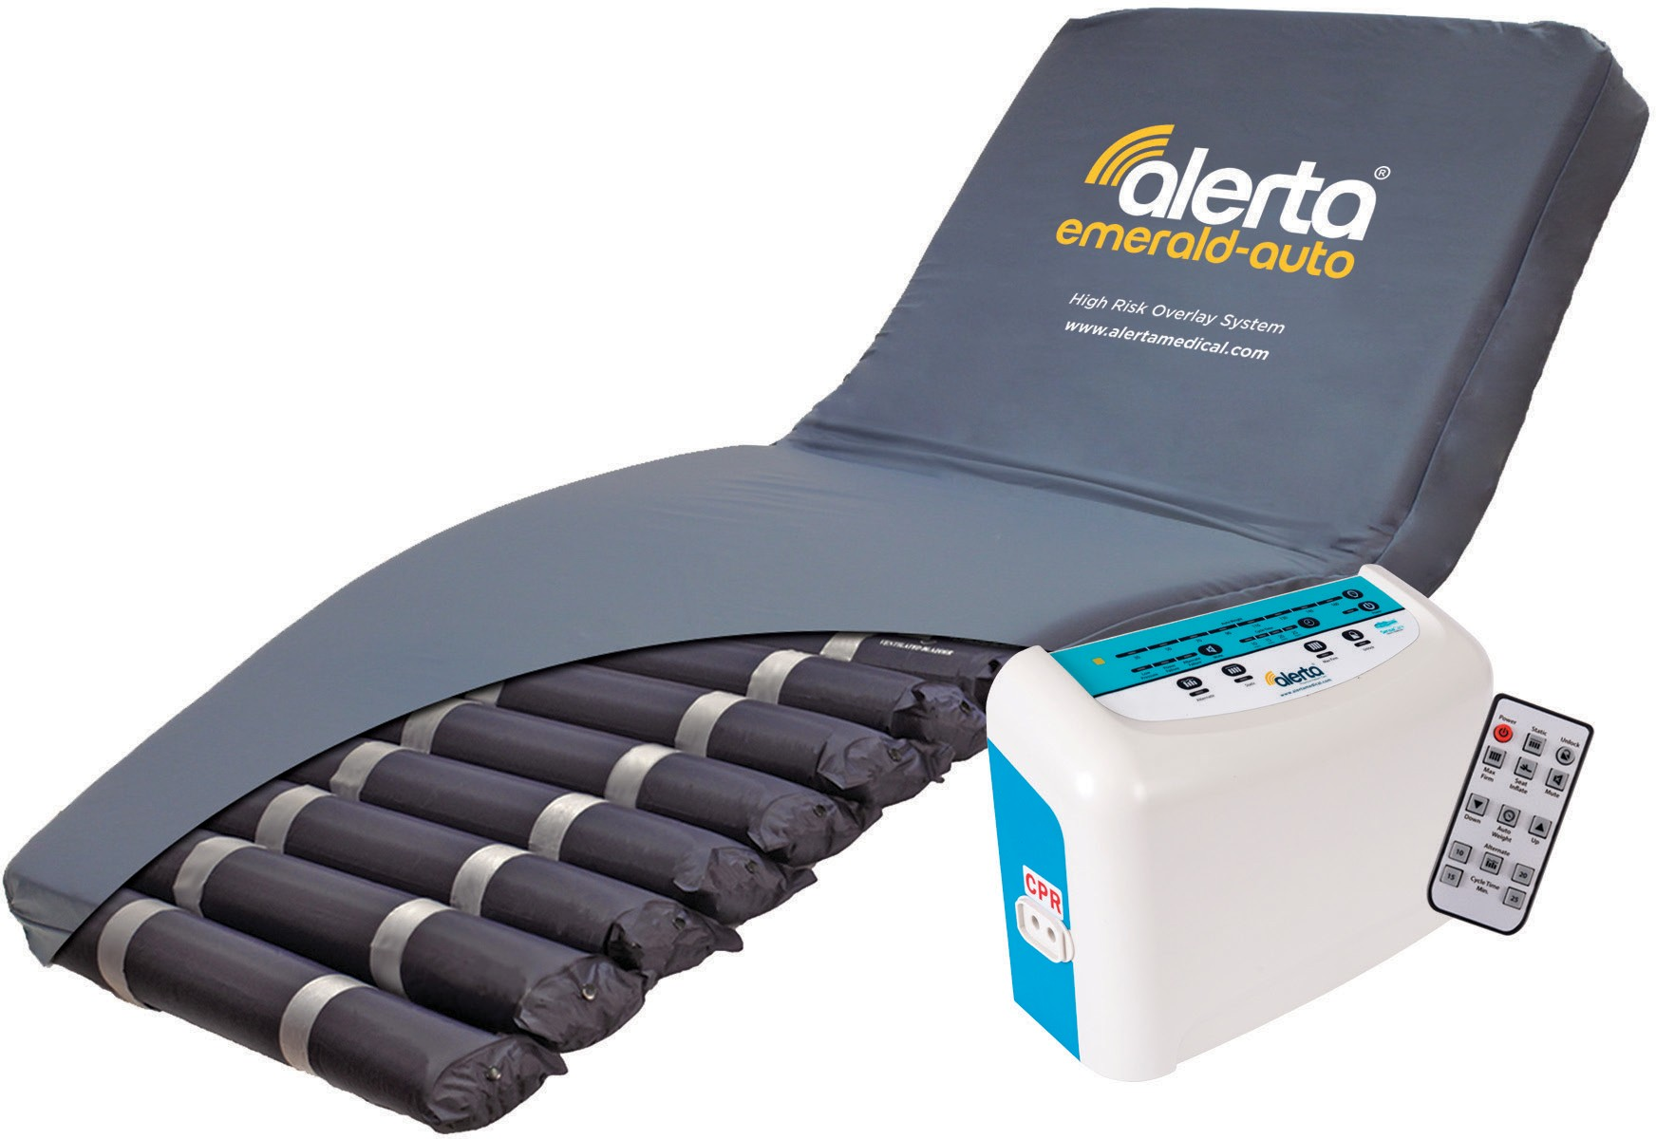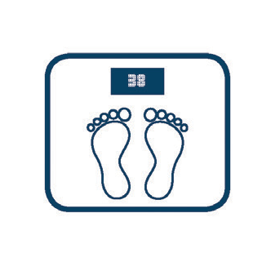ALT-9006
s dálkovým ovládáním
Automatický překryvný systém Alerta Emerald

ALT-9006 - Alerta Emerald Auto - plně automatický systém matrace se střídavým snímáním hmotnosti a 5" vzduchovými buňkami pro účinnou prevenci a léčbu uživatelů s vysokým rizikem vzniku proleženin v nemocničním prostředí, v pečovatelských domech a v domech s pečovatelskou službou.
Díky jednoduchému nastavení a funkcím umožňuje systém Alerta Emerald Auto pečovateli rychle nastavit systém matrace a snadno jej uvést do provozu s optimálním tlakem pro konkrétního uživatele. Čerpadlo má nejnovější
špičkovou technologií automatického snímání hmotnosti, která průběžně upravuje přítlak rozhraní podle hmotnosti uživatele.
Díky široké škále funkcí je Alerta Emerald Auto vysoce univerzálním a cenově výhodným řešením, které bylo vyrobeno v souladu s nejpřísnějšími požadavky na kvalitu a používání.
Alerta Emerald Auto využívá nejmodernější technologii SensaCare Truflo Technology® - konstantní automatické snímání tlaku pomocí vzduchového senzoru a mikropočítačového regulátoru, který zajišťuje velmi nízký tlak na rozhraní a podporuje rovnoměrné prostředí pro přirozený spánek a stabilní krevní oběh s ultra tichým provozem čerpadla.

Specifikace matrace

A b A b A b A b A b A b A b A b A b
Klíčové vlastnosti
- Automatické snímání hmotnosti
- Funkce polštáře
- Uvolnění CPR
- Kotvící popruhy pro upevnění k lůžku
- Robustní připojení čerpadla
- Režim přepravy
- Rozměry matrace: 200 x 90 x 12,7 cm
- Hmotnost matrace: 5,5 kg
- KPR: Rychloupínací přepínač
- Maximální zatížení: 160 kg

Specifikace obalu
- Multi-stretch PU
- Paropropustnost
- Odolnost vůči vodě
- Lze prát v pračce
- Antimikrobiální
- 360stupňový zip
- Bílá spodní strana krytu
- Systém vedení síťových kabelů

Specifikace čerpadla
- Operační systém:
Technologie SensaCare Truflo®
- Rozměry čerpadla:
34,5 x 24 x 12,5 cm
- Hmotnost čerpadla: 2,8 kg
- Doba cyklu: 10, 15, 20, 25 minut
- Funkce paměti
- Výstup vzduchu: 8 litrů za minutu
- Příkon: AC220-240V, 50-60Hz
- Spotřeba energie: 7W
- Vybaveno závěsnými držáky
- Střídavé a statické režimy
- Vizuální a zvukový alarm nízkého tlaku, výpadku napájení a střídavého napájení
- Funkce uzamčení ovládacího panelu, aby se zabránilo náhodné změně nastavení
- Maximální pevný režim

KLÍČOVÉ VLASTNOSTI A VÝHODY

Buňky potažené nylonem TPU

Uvolnění CPR
Nezávisle vyjímatelné buňky

Kotvící popruhy
Skryté uzavřené vzduchové komory

Úložná taška na zip
Značkové buňky

Vícenásobně strečový, voděodolný a paropropustný PU potah
Funkce polštáře

Antimikrobiální, lze prát v pračce

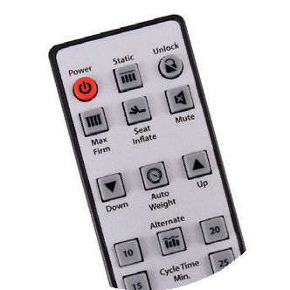

360stupňový zip
Robustní připojení čerpadla
Režim přepravyAutomatická hmotnostDálkové ovládání

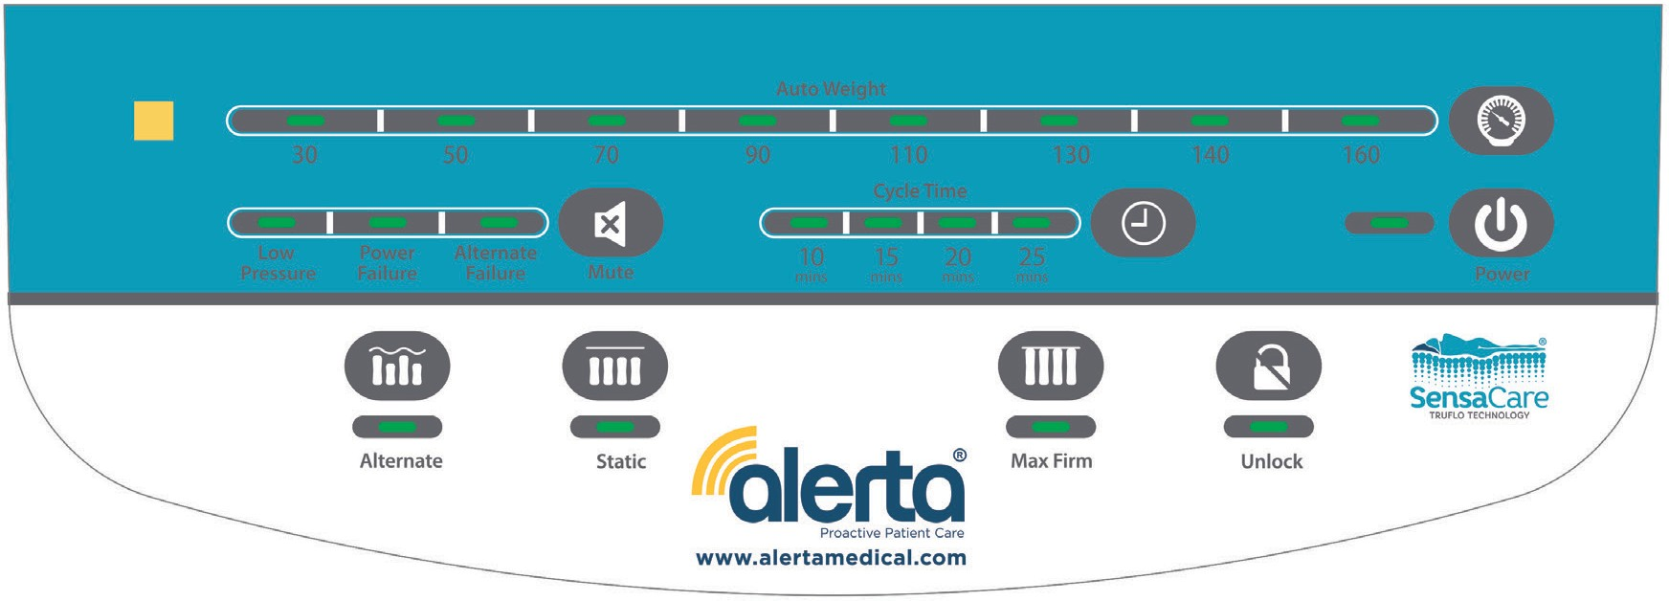OVLÁDACÍ PANEL
Automatické snímání tlaku pro konzistentní distribuci vzduchu
Provoz čerpadla Ultra-Silent™, který zabraňuje rušení
Řízení doby více cyklů pro zvýšení efektivity
Automatická kontrola hmotnosti

Komunikace dálkového ovládání

Zapnutí napájení

Vizuální a zvuková výstraha při ztrátě vzduchu, výpadku napájení a střídavém napájení

Statické/střídavé režimy
Zámek ovládacího panelu proti neoprávněné nebo náhodné manipulaci (podržte po dobu 2 s).

Hodnocení klinického mapování tlaku

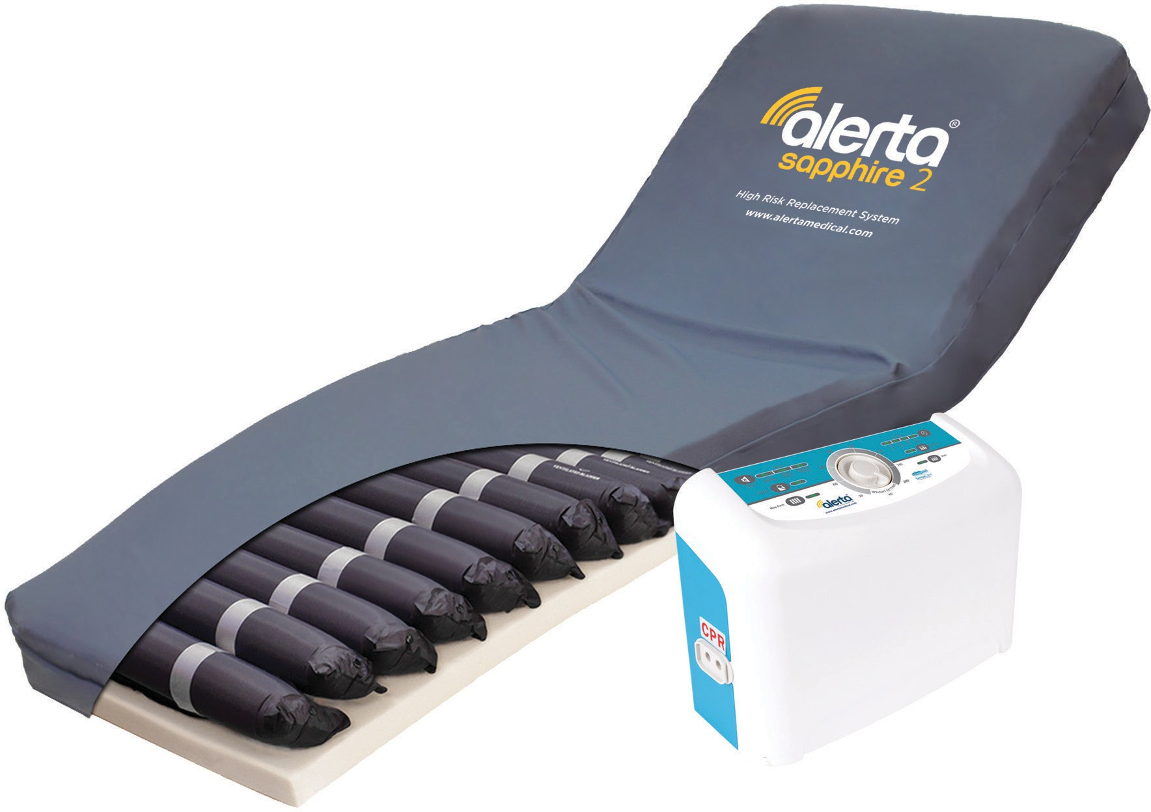
ALT-9007
Náhradní systém Alerta Sapphire 2

ALT-9007 - Alerta Sapphire 2 - náhradní matrace pro střídavé uvolňování tlaku s 5" vzduchovými buňkami a samonafukovací 2" utěsněnou pěnovou základnou, která tvoří 7" výšku při použití, pro účinnou prevenci a léčbu uživatelů s vysokým rizikem vzniku proleženin v nemocničním prostředí, v pečovatelských domech a domovech důchodců.
Díky jednoduchému nastavení a funkcím umožňuje matrace Alerta Sapphire 2 pečovateli rychle nastavit systém matrace a snadno ji nastavit na optimální tlak pro konkrétního uživatele.
Široká škála funkcí činí z přístroje Alerta Sapphire 2 vysoce univerzální a cenově výhodné řešení, které bylo vyrobeno v souladu s nejpřísnějšími požadavky na kvalitu a používání.
Alerta Sapphire 2 využívá nejmodernější technologii SensaCare Truflo®.
- konstantní automatické snímání tlaku pomocí vzduchového senzoru a mikropočítačového regulátoru, který zajišťuje velmi nízký tlak na rozhraní a podporuje rovnoměrné prostředí pro přirozený spánek a stabilní krevní oběh díky provozu čerpadla Ultra-Silent™.

Specifikace matrace

A b A b A b A b A b A b A b A b A b
2" PĚNOVÁ VLOŽKA
Klíčové vlastnosti
- Funkce polštáře
- Uvolnění CPR
- Kotvící popruhy pro upevnění k lůžku
- Mikroperforované buňky pro cirkulaci vzduchu
- Robustní připojení čerpadla
- Režim přepravy
- Individuálně vyjímatelné patní buňky pro vytvoření nulového tlaku pod patou
  - Rozměry matrace:
200 x 90 x 12,7 cm + 5cm pěnová základna
  - Hmotnost matrace: 5,5 kg
  - Struktura buňky: Buňka na pěně
  - KPR: Rychloupínací přepínač
  - Maximální zatížení: 200 kg
  - Funkce paty (3 x patní buňky s jednosměrnými ventily)

Specifikace obalu
  - Multi-stretch PU
  - Paropropustnost
  - Odolnost vůči vodě
  - Lze prát v pračce
  - Antimikrobiální
  - 360stupňový zip

Bílá spodní strana krytu
Systém vedení síťových kabelů

Specifikace čerpadla
- Operační systém:
Technologie SensaCare Truflo®
Rozměry čerpadla:
34,5 x 24 x 12,5 cm
- Hmotnost čerpadla: 2,8 kg
- Doba cyklu: 10, 15, 20, 25 minut
- Funkce paměti
- Výstup vzduchu: 8 litrů za minutu
- Příkon: AC220-240V, 50-60Hz
- Spotřeba energie: 7W
- Vybaveno závěsnými držáky
- Střídavé a statické režimy
- Vizuální a zvukový alarm nízkého tlaku, výpadku napájení a střídavého napájení
- Funkce uzamčení ovládacího panelu, aby se zabránilo náhodné změně nastavení
- Maximální pevný režim

KLÍČOVÉ VLASTNOSTI A VÝHODY
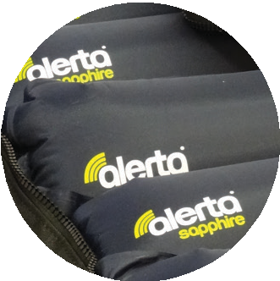

Buňky potažené nylonem TPU

Uvolnění CPR

Antimikrobiální, lze prát v pračce
Nezávisle vyjímatelné buňky

Kotvící popruhy

360stupňový zip
Skryté uzavřené vzduchové komory

Úložná taška na zip

Robustní připojení čerpadla
Značkové buňky

Vícenásobně strečový, voděodolný a paropropustný PU potah

Režim přepravy
Funkce polštáře

Mikroperforované buňky
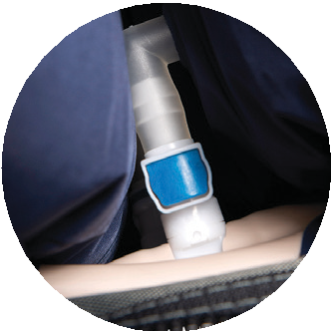

Odnímatelné patní buňky

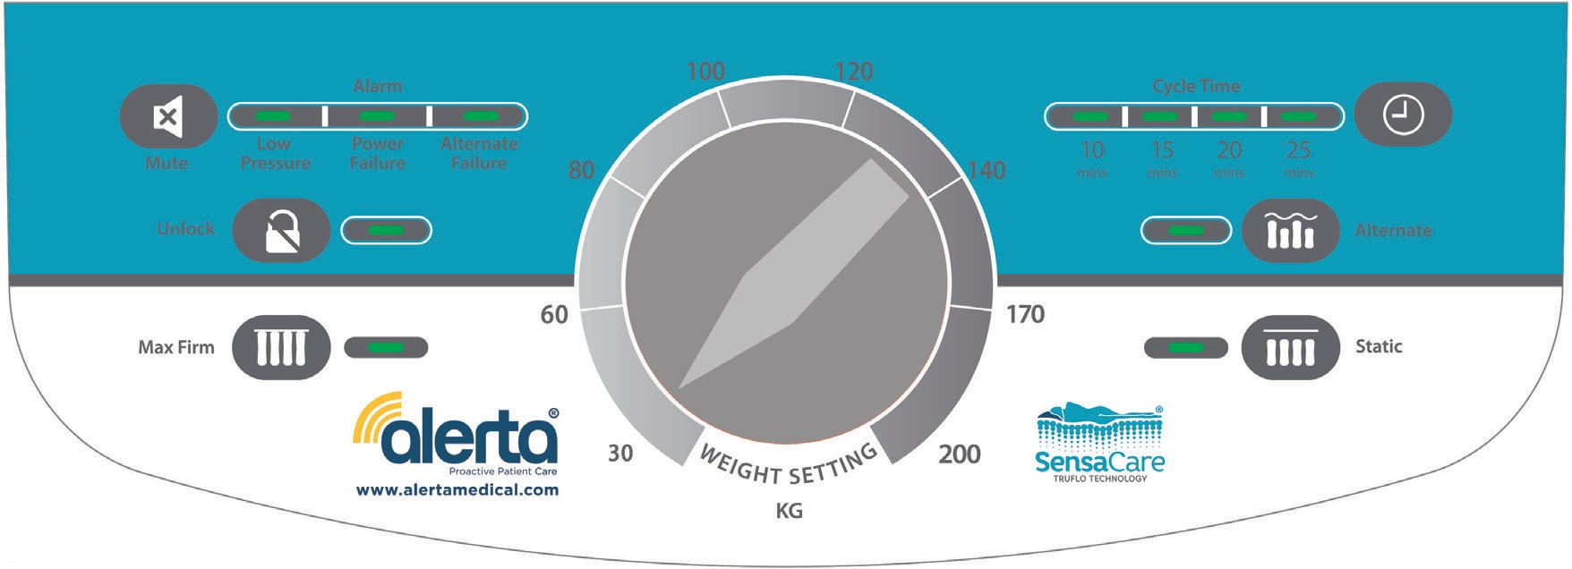OVLÁDACÍ PANEL
Automatické snímání tlaku pro konzistentní distribuci vzduchu
Vizuální a zvuková výstraha při ztrátě vzduchu, výpadku napájení a střídavém napájení

Zámek ovládacího panelu proti neoprávněné nebo náhodné manipulaci (podržte po dobu 2 s).
Provoz čerpadla Ultra-Silent™, který zabraňuje rušení
Řízení doby více cyklů pro zvýšení efektivity

Ovládací knoflík pro nastavení hmotnosti
Statické/střídavé režimy

Hodnocení klinického mapování tlaku

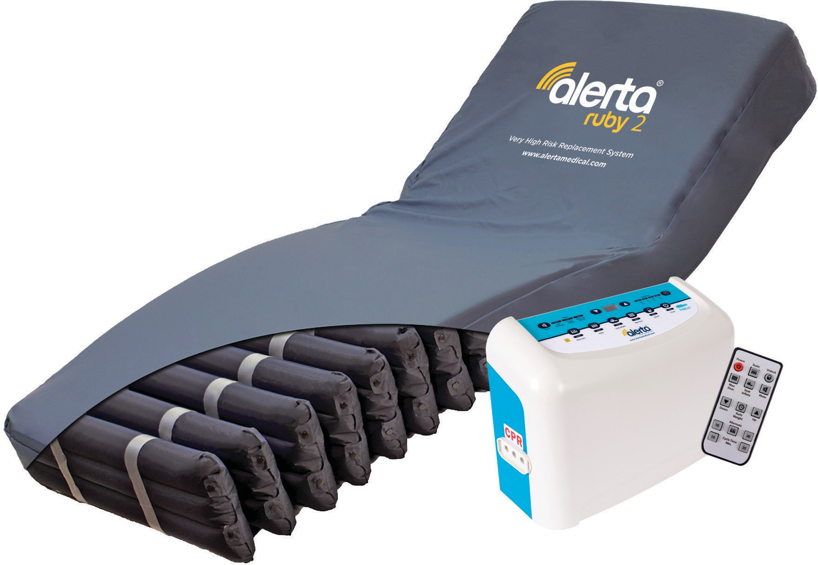ALT-9008
s dálkovým ovládáním
Náhradní systém Alerta Ruby 2

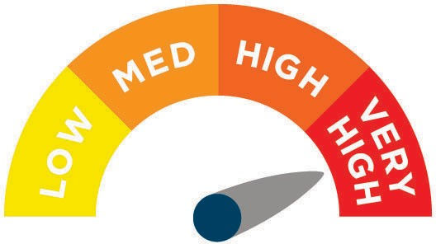

ALT-9008 - Alerta Ruby 2 - náhradní matrace pro střídavé odlehčení tlaku se vzduchovými buňkami, statickou základní částí a výškou 8" pro účinnou prevenci a léčbu uživatelů s velmi vysokým rizikem vzniku proleženin v nemocničním prostředí, v pečovatelských domech a domovech důchodců.
Díky jednoduchému nastavení a funkcím umožňuje Alerta Ruby 2 pečovateli rychle nastavit matracový systém a snadno jej uvést do provozu s optimálním tlakem pro konkrétního uživatele.
Díky široké škále funkcí je Alerta Ruby 2 vysoce univerzálním a cenově výhodným řešením, které bylo vyrobeno v souladu s nejpřísnějšími požadavky na kvalitu a používání.
Alerta Ruby 2 využívá nejmodernější technologii SensaCare Truflo Technology® - konstantní automatické snímání tlaku pomocí vzduchového senzoru a mikropočítačového regulátoru, který zajišťuje velmi nízký tlak rozhraní a podporuje rovnoměrné prostředí pro přirozený spánek a stabilní krevní oběh s ultratichým provozem čerpadla Ultra-Silent™.

Specifikace matrace

A b A b A b A b A b A b A b A b A b
c c c c c c c c c c c c c c c c c c c c c c c c
Klíčové vlastnosti
- Funkce polštáře
- Uvolnění CPR
- Kotvící popruhy pro upevnění k lůžku
- Mikroperforované buňky pro cirkulaci vzduchu
- Robustní připojení čerpadla
- Režim přepravy
- Individuálně vyjímatelné patní buňky pro vytvoření nulového tlaku pod patou
- Funkce nafukování sedadla pro dodatečnou oporu při vzpřímeném sezení
- Digitální zadávání hmotnosti uživatele
- Rozměry matrace: 200 x 90 x 20 cm
- Hmotnost matrace: 10kg
- Struktura buňky: Buňka na buňce
- KPR: Rychloupínací přepínač
- Maximální zatížení: 200 kg
- Funkce paty (3 x patní buňky s jednosměrnými ventily)

Specifikace obalu
- Multi-stretch PU
- Paropropustnost
- Odolnost vůči vodě
- Lze prát v pračce
- Antimikrobiální
- 360stupňový zip

Bílá spodní strana krytu
Systém vedení síťových kabelů

Specifikace čerpadla
- Operační systém:
Technologie SensaCare Truflo®
Rozměry čerpadla:
- Hmotnost čerpadla: 2,8 kg
- Doba cyklu: 10, 15, 20, 25 minut
- Funkce paměti
- Výstup vzduchu: 8 litrů za minutu
- Příkon: AC220-240V, 50-60Hz
- Spotřeba energie: 7W
- Vybaveno závěsnými držáky
- Střídavé a statické režimy
- Vizuální a zvukový alarm nízkého tlaku, výpadku napájení a střídavého napájení
- Funkce uzamčení ovládacího panelu, aby se zabránilo náhodné změně nastavení
- Maximální pevný režim

KLÍČOVÉ VLASTNOSTI A VÝHODY
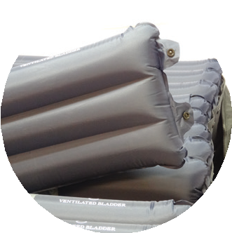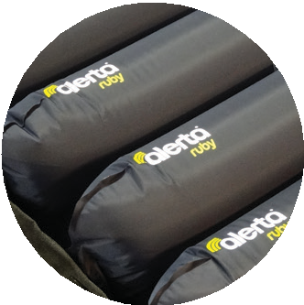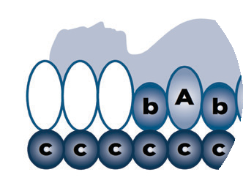

Buňky potažené nylonem TPU

Uvolnění CPR

Antimikrobiální, lze prát v pračce
Nezávisle vyjímatelné buňky

Kotvící popruhy

360stupňový zip
Odnímatelné patní buňky

Úložná taška na zip

Robustní připojení čerpadla
Značkové buňky

Vícenásobně strečový, voděodolný a paropropustný PU potah
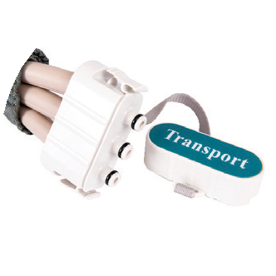

Režim přepravy
Funkce polštáře

Mikroperforované buňky

Dálkové ovládání

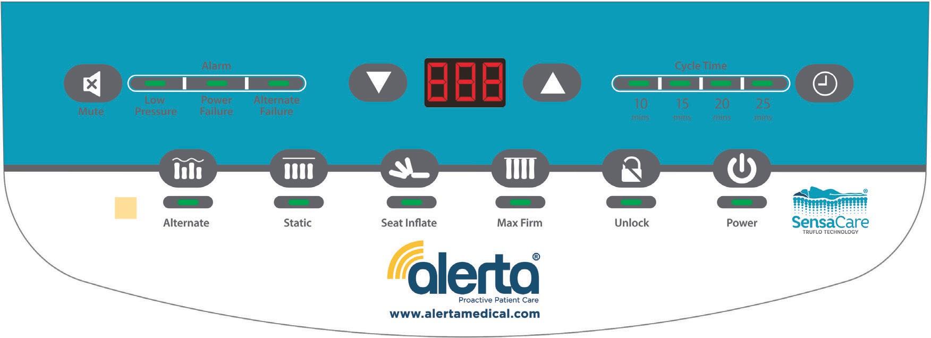OVLÁDACÍ PANEL
Digitální LED displej pro snadné použití

Vizuální a zvuková výstraha při ztrátě vzduchu, výpadku napájení a střídavém napájení
Digitální zadávání hmotnosti uživatele
Řízení doby více cyklů pro zvýšení efektivity
Provoz čerpadla Ultra-Silent™, který zabraňuje rušení

Komunikace dálkového ovládání

Statické/střídavé režimy

Nafukování sedadla pro dodatečnou oporu povrchu, která usnadňuje polohu při sezení

Zámek ovládacího panelu proti neoprávněné nebo náhodné manipulaci (podržte po dobu 2 s).

Zapnutí napájení

Hodnocení klinického mapování tlaku

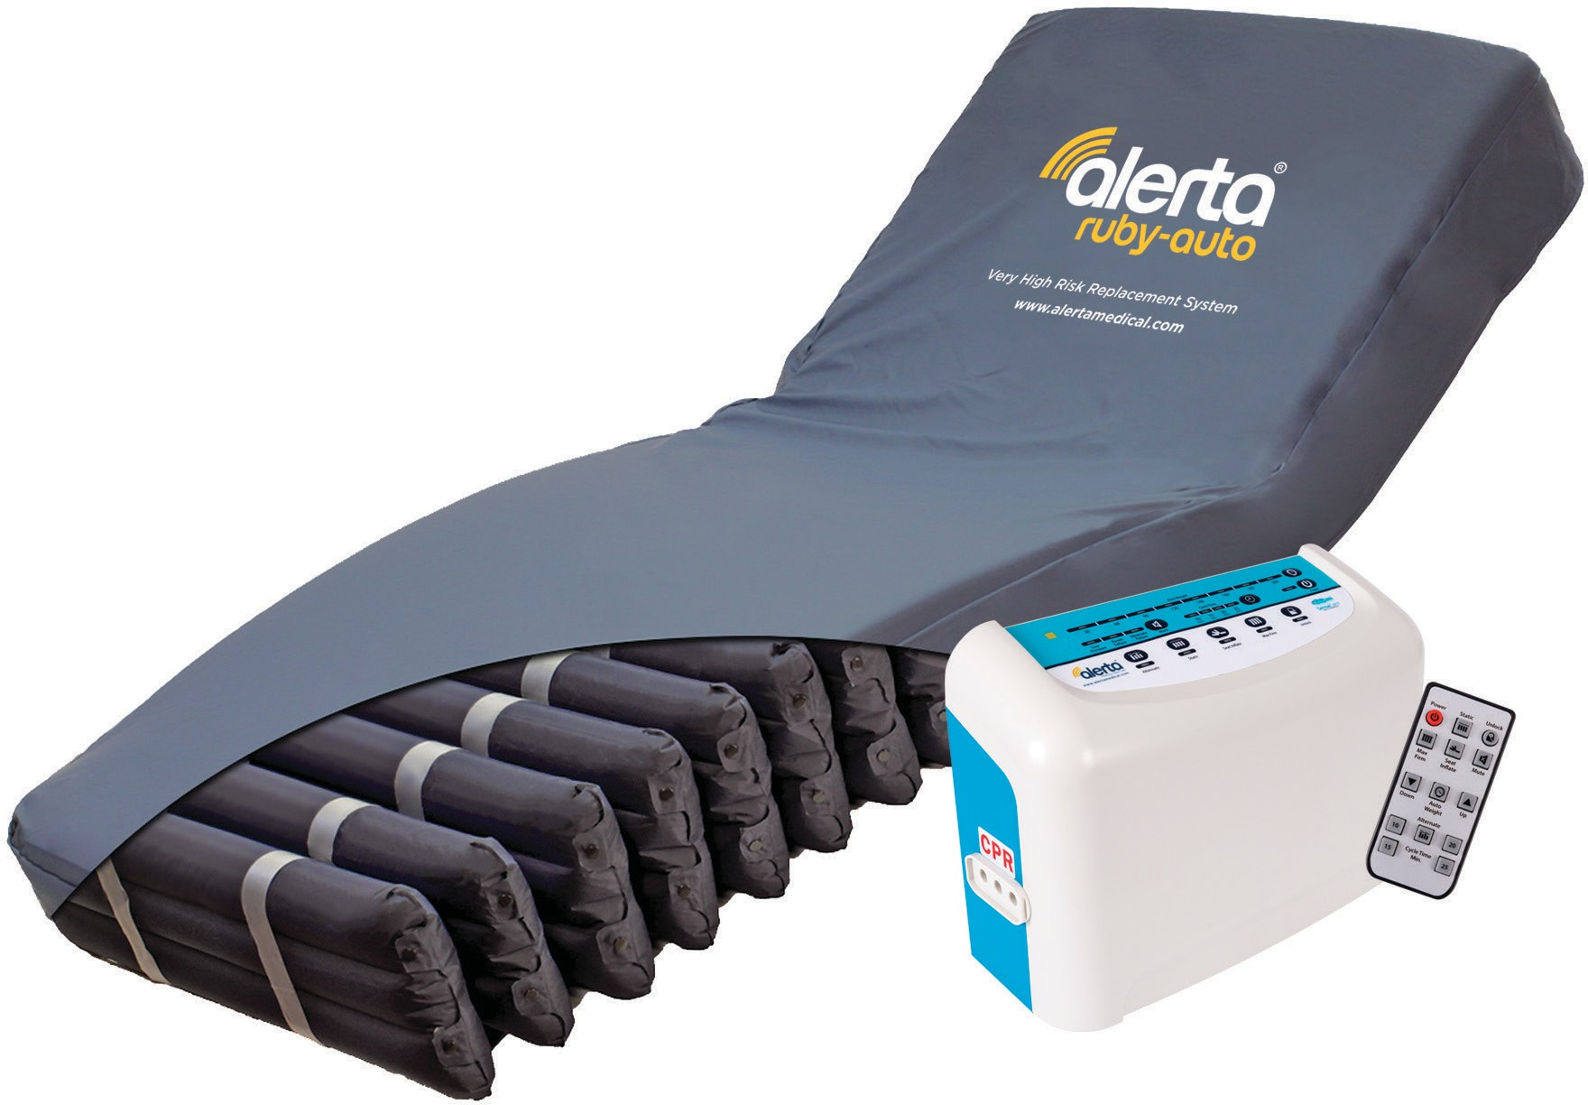ALT-9009
s dálkovým ovládáním
Systém automatické výměny Alerta Ruby

ALT-9009 - Alerta Ruby Auto - plně automatický systém náhradní matrace pro střídavé odlehčování tlaku s detekcí hmotnosti, vzduchovými buňkami typu "buňka na buňce", statickou základovou částí a výškou 8" pro účinnou prevenci a léčbu uživatelů.
s velmi vysokým rizikem vzniku bércového vředu v nemocničním prostředí a v prostředí pečovatelských domů.
Díky jednoduchému nastavení a funkcím umožňuje systém Alerta Ruby Auto pečovateli rychle nastavit systém matrace a snadno jej uvést do provozu s optimálním tlakem pro konkrétního uživatele. Pumpa je vybavena nejnovější špičkovou technologií automatického snímání hmotnosti, která průběžně upravuje tlaky rozhraní podle hmotnosti uživatele.
Široká škála funkcí činí z Alerta Ruby Auto vysoce univerzální a cenově výhodné řešení, které bylo vyrobeno v souladu s nejpřísnějšími směrnicemi kvality a používání.
Alerta Ruby Auto využívá nejmodernější technologii SensaCare Truflo Technology® - konstantní automatické snímání tlaku pomocí vzduchového senzoru a mikropočítačového regulátoru, který zajišťuje velmi nízký tlak rozhraní a podporuje rovnoměrné prostředí pro přirozený spánek a stabilní krevní oběh s ultra tichým provozem čerpadla.

Specifikace matrace

A b A b A b A b A b A b A b A b A b
c c c c c c c c c c c c c c c c c c c c c c c c
Klíčové vlastnosti
- Automatické snímání hmotnosti
- Funkce polštáře
- Uvolnění CPR
- Kotvící popruhy pro upevnění k lůžku
- Robustní připojení čerpadla
- Režim přepravy
- Individuálně vyjímatelné patní buňky pro vytvoření nulového tlaku pod patou
- Funkce nafukování sedadla pro dodatečnou oporu při vzpřímeném sezení
- Rozměry matrace: 200 x 90 x 20 cm
- Hmotnost matrace: 10kg
- Struktura buňky: Buňka na buňce
- KPR: Rychloupínací přepínač
- Maximální zatížení: 200 kg
- Funkce paty (3 x patní buňky s jednosměrnými ventily)

Specifikace obalu
- Multi-stretch PU
- Paropropustnost
- Odolnost vůči vodě
- Lze prát v pračce

Antimikrobiální
360stupňový zip
Bílá spodní strana krytu
Systém vedení síťových kabelů

Specifikace čerpadla
- Operační systém:
Technologie SensaCare Truflo®
Rozměry čerpadla:
34,5 x 24 x 12,5 cm
- Hmotnost čerpadla: 2,8 kg
- Doba cyklu: 10, 15, 20, 25 minut
- Funkce paměti
- Výstup vzduchu: 8 litrů za minutu
- Příkon: AC220-240V, 50-60Hz
- Spotřeba energie: 7W
- Vybaveno závěsnými držáky
- Střídavé a statické režimy
- Vizuální a zvukový alarm nízkého tlaku, výpadku napájení a střídavého napájení
- Funkce uzamčení ovládacího panelu, aby se zabránilo náhodné změně nastavení
- Maximální pevný režim

KLÍČOVÉ VLASTNOSTI A VÝHODY

Buňky potažené nylonem TPU

Uvolnění CPR
Nezávisle vyjímatelné buňky

Kotvící popruhy
Odnímatelné patní buňky

Úložná taška na zip
Značkové buňky

Vícenásobně strečový, voděodolný a paropropustný PU potah
Funkce polštáře

Antimikrobiální, lze prát v pračce

360stupňový zip
Robustní připojení čerpadla
Režim přepravy
Automatická hmotnost
Dálkové ovládání

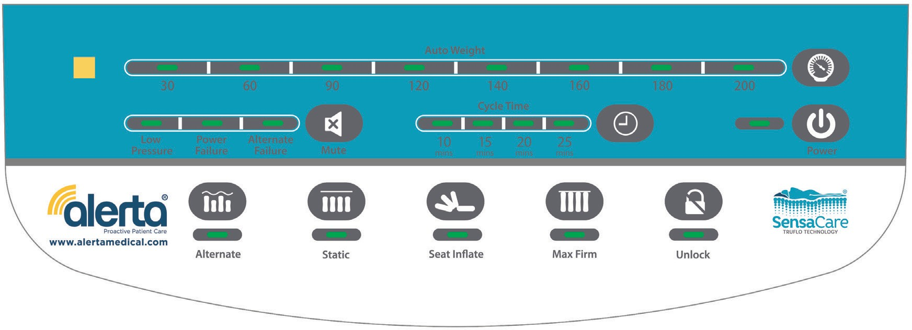OVLÁDACÍ PANEL
Digitální LED displej pro snadné použití
Provoz čerpadla Ultra-Silent™, který zabraňuje rušení
Řízení doby více cyklů pro zvýšení efektivity
Automatická kontrola hmotnosti

Komunikace dálkového ovládání

Zapnutí napájení

Vizuální a akustická výstraha při ztrátě vzduchu, výpadku napájení a střídavém napájení

Statické/střídavé režimy
Nafukování sedadla pro dodatečnou oporu povrchu, která usnadňuje polohu při sezení
Zámek ovládacího panelu proti neoprávněné nebo náhodné manipulaci (podržte po dobu 2 s).

Hodnocení klinického mapování tlaku

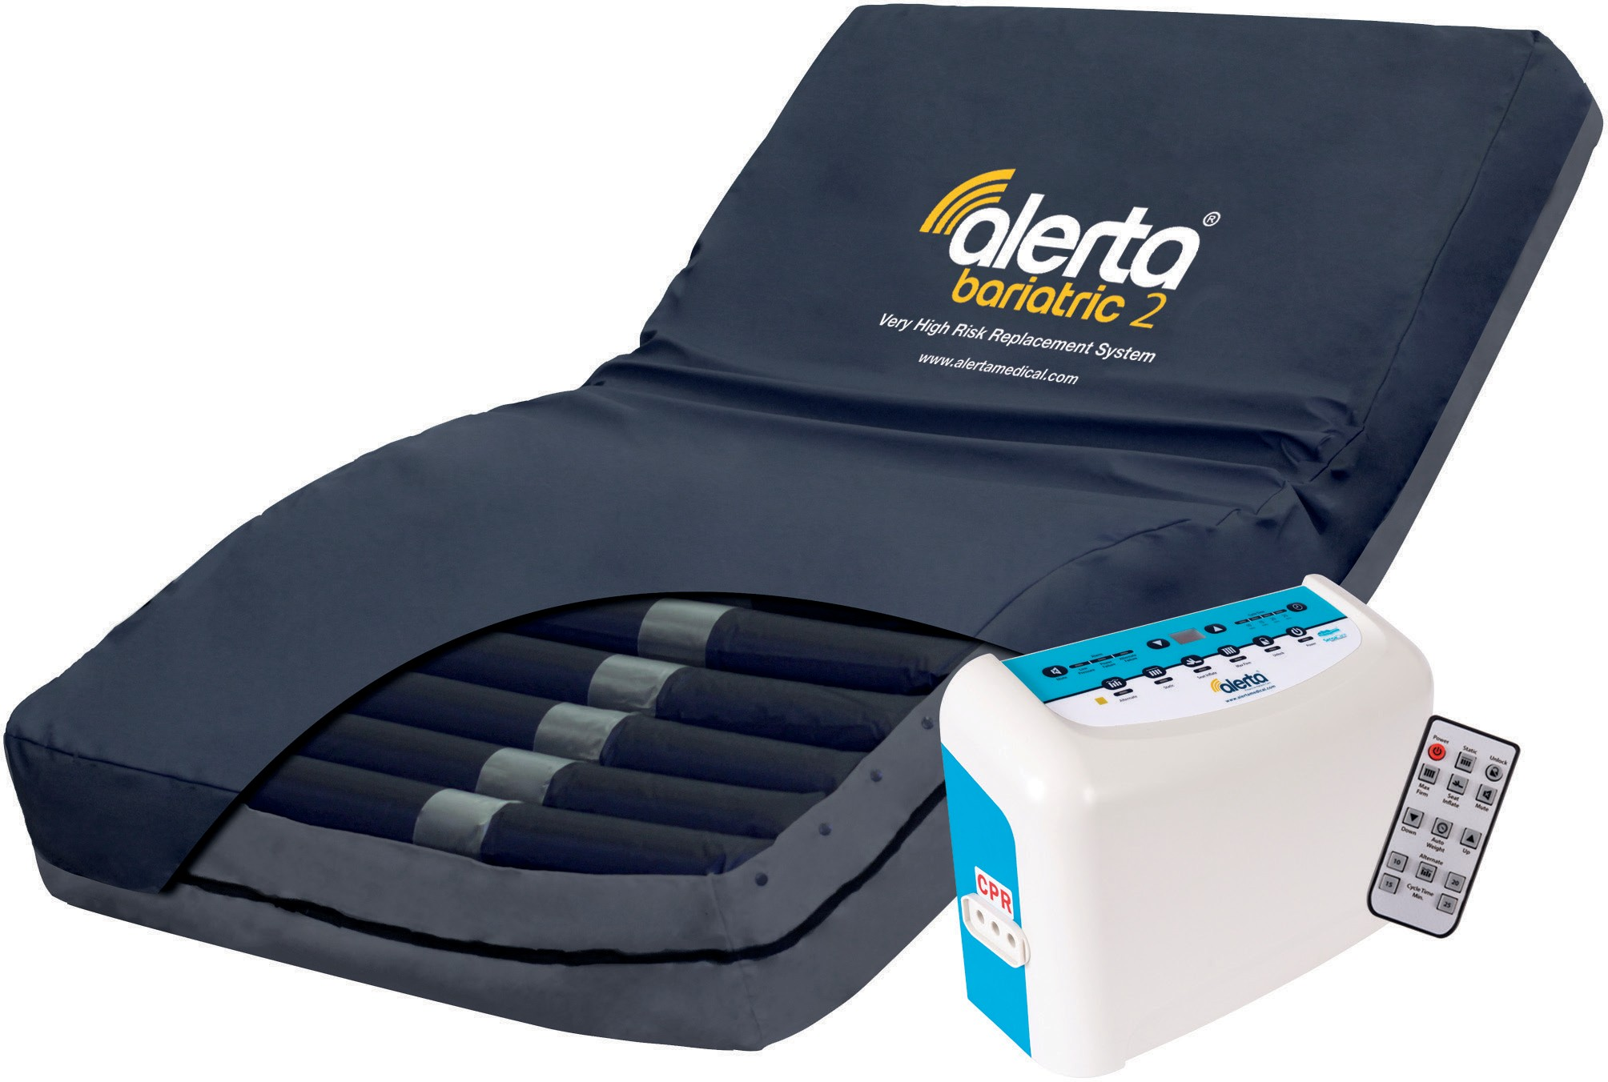ALT-9300
s dálkovým ovládáním
Náhradní systém Alerta Bariatric 2

ALT-9300 - Alerta Bariatric 2 - náhradní systém matrace se střídavým odlehčením tlaku, vzduchovými buňkami, statickou základní částí a výškou 10" pro účinnou prevenci a ošetření bariatrických uživatelů s velmi vysokým rizikem vzniku proleženin v nemocničním prostředí, v pečovatelských domech a v domech s pečovatelskou službou.
Díky jednoduchému nastavení a funkcím umožňuje Alerta Bariatric 2 pečovateli rychle nastavit matracový systém a snadno jej nastavit na optimální tlak pro konkrétního uživatele.
Díky široké škále funkcí je Alerta Bariatric 2 vysoce univerzálním a cenově výhodným řešením, které bylo vyrobeno v souladu s nejpřísnějšími směrnicemi pro kvalitu a používání.
Alerta Bariatric 2 využívá nejmodernější technologii SensaCare Truflo®.
- konstantní automatické snímání tlaku pomocí vzduchového senzoru a mikropočítačového regulátoru, který zajišťuje velmi nízký tlak na rozhraní a podporuje rovnoměrné prostředí pro přirozený spánek a stabilní krevní oběh díky provozu čerpadla Ultra-Silent™.

A b A b A b A b A b A b A b A b A b
c c c c c c c c c c c c c c c c c c c c c c c c

Specifikace matrace
Klíčové vlastnosti
- Nosnost 350 kg
- Funkce polštáře
- Uvolnění CPR
- Kotvící popruhy pro upevnění k lůžku
- Robustní připojení čerpadla
- Režim přepravy
- Individuálně vyjímatelné patní buňky pro vytvoření nulového tlaku pod patou
- Funkce nafukování sedadla pro dodatečnou oporu při vzpřímeném sezení
- Digitální zadávání hmotnosti uživatele
  - Rozměry matrace: 200 x 120 x 25 cm
  - Hmotnost matrace: 12,5 kg
  - Struktura buňky: Buňka na buňce
  - KPR: Rychloupínací přepínač
  - Maximální zatížení: 350 kg
  - Funkce paty (3 x patní buňky s jednosměrnými ventily)

Specifikace obalu
  - Multi-stretch PU
  - Paropropustné
  - Odolnost vůči vodě
  - Lze prát v pračce
  - Antimikrobiální

360stupňový zip
Bílá spodní strana krytu
Systém vedení síťových kabelů

Specifikace čerpadla
- Operační systém:
Technologie SensaCare Truflo®
Rozměry čerpadla:
34,5 x 24 x 12,5 cm
(13,5 x 9,4 x 4,9")
- Hmotnost čerpadla: 2,8 kg (6,1 lb)
- Doba cyklu: 10, 15, 20, 25 minut
- Funkce paměti
- Výstup vzduchu: 12-13 litrů za minutu
- Příkon: AC220-240V, 50-60Hz
- Spotřeba energie: 9 W
- Vybaveno závěsnými držáky
- Střídavé a statické režimy
- Vizuální a zvukový alarm nízkého tlaku, výpadku napájení a střídavého napájení
- Funkce uzamčení ovládacího panelu, aby se zabránilo náhodné změně nastavení
- Maximální pevný režim

KLÍČOVÉ VLASTNOSTI A VÝHODY

Buňky potažené nylonem TPU
Nezávisle vyjímatelné buňky
Skryté uzavřené vzduchové komory
Odnímatelné patní buňky Funkce polštáře

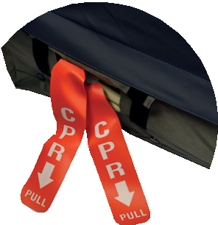

Uvolnění CPR
Kotvící popruhy
Vícenásobně strečový, voděodolný a paropropustný PU potah
Antimikrobiální, lze prát v pračce
360stupňový zip

Robustní připojení čerpadla
Režim přepravy
Kapacita 350 kg Dálkové ovládání

OVLÁDACÍ PANEL
Digitální LED displej pro snadné použití

Vizuální a zvuková výstraha při ztrátě vzduchu, výpadku napájení a střídavém napájení
Digitální zadávání hmotnosti uživatele
Řízení doby více cyklů pro zvýšení efektivity
Provoz čerpadla Ultra-Silent™, který zabraňuje rušení

Komunikace dálkového ovládání

Statické/střídavé režimy

Nafukování sedadla pro dodatečnou oporu povrchu, která usnadňuje polohu při sezení

Zámek ovládacího panelu proti neoprávněné nebo náhodné manipulaci (podržte po dobu 2 s).

Zapnutí napájení

Hodnocení klinického mapování tlaku

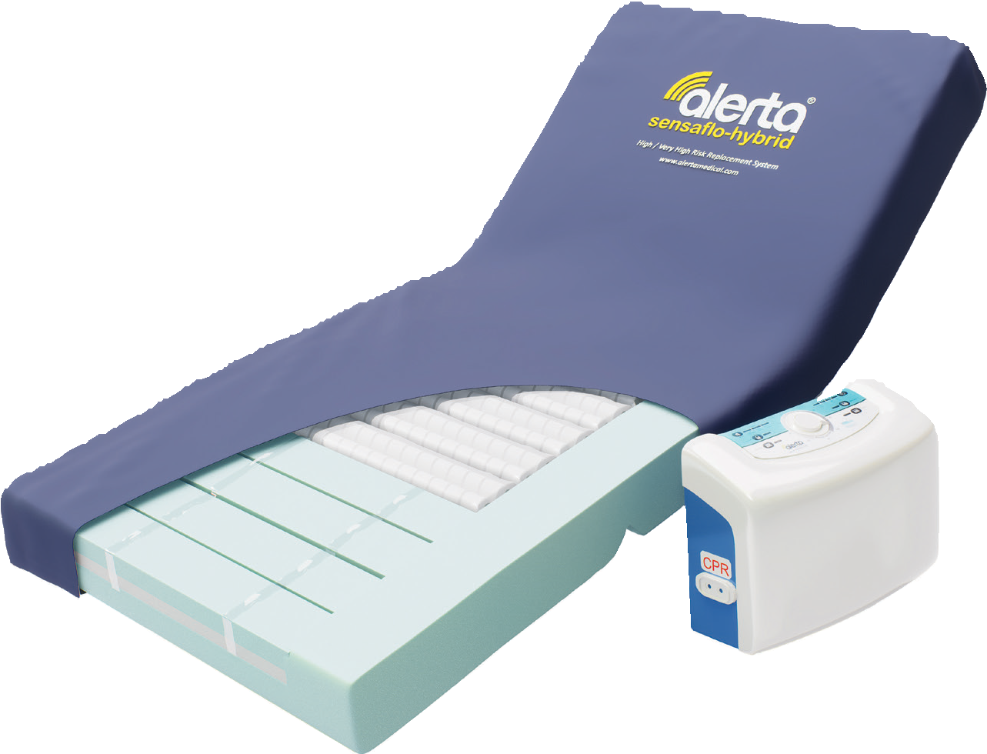ALT-HYB2

BARIATRICKÁ VERZE 120 CM
K dispozici v délkách 90 cm a 120 cm
Pouze matrace Alerta Sensaflo Hybrid

ALT-HYB2/05
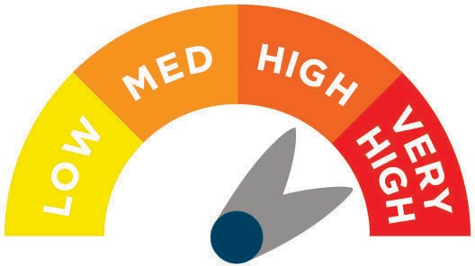
Hybridní matrace Alerta Sensaflo s pumpou

ALT-HYB2/4
Pouze bariatrická matrace Alerta Sensaflo Hybrid o šířce 4 stop

ALT-HYB2/05/4
Bariatrická 4 stopy široká matrace Alerta Sensaflo Hybrid s pumpou

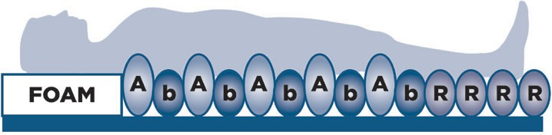

Alerta Sensaflo Hybrid je první hybridní matrace 4 v 1 na světě se vzduchovými buňkami plněnými pěnou, adaptivními buňkami SensaGel pro nohy a 150mm (6") hlubokými vzduchovými buňkami pro účinnou prevenci a léčbu uživatelů s velmi vysokým rizikem vzniku proleženin.
Při použití bez čerpadla funguje matrace Alerta Sensaflo Hybrid jako pěnová matrace s vysokou specifikací a při použití s čerpadlem funguje stejně jako systém střídavého proudění vzduchu. Pro změnu z pěnového systému na systém střídavého proudění vzduchu není nutné uživatele sundávat z lůžka.
Matrace Alerta Sensaflo Hybrid má vestavěný protipožární evakuační systém s popruhy a úchyty, který umožňuje rychlé přemístění matrace i s uživatelem na místě v nouzových situacích.
V patní zóně jsou čtyři přizpůsobitelné buňky z gelové pěny, které lze individuálně vyjmout a přemístit tak, aby byl pod patou nulový tlak. Nafouknutím matrace a jejím uzavřením transportním uzávěrem lze vytvořit vyváženou vzduchovou samonastavitelnou poloaktivní matraci.
Alerta Sensaflo Hybrid využívá nejmodernější technologii SensaCare Truflo Technology® s konstantním snímáním tlaku pomocí vzduchového senzoru a mikropočítačového regulátoru, který zajišťuje velmi nízký tlak na rozhraní, a velmi tichý provoz čerpadla, který podporuje rovnoměrné prostředí pro přirozený spánek a stabilní krevní oběh.

Ergonomická funkce polštáře

Uprostřed matrace je 10 vzduchových buněk vyplněných pěnou, se kterými uživatel přímo komunikuje.

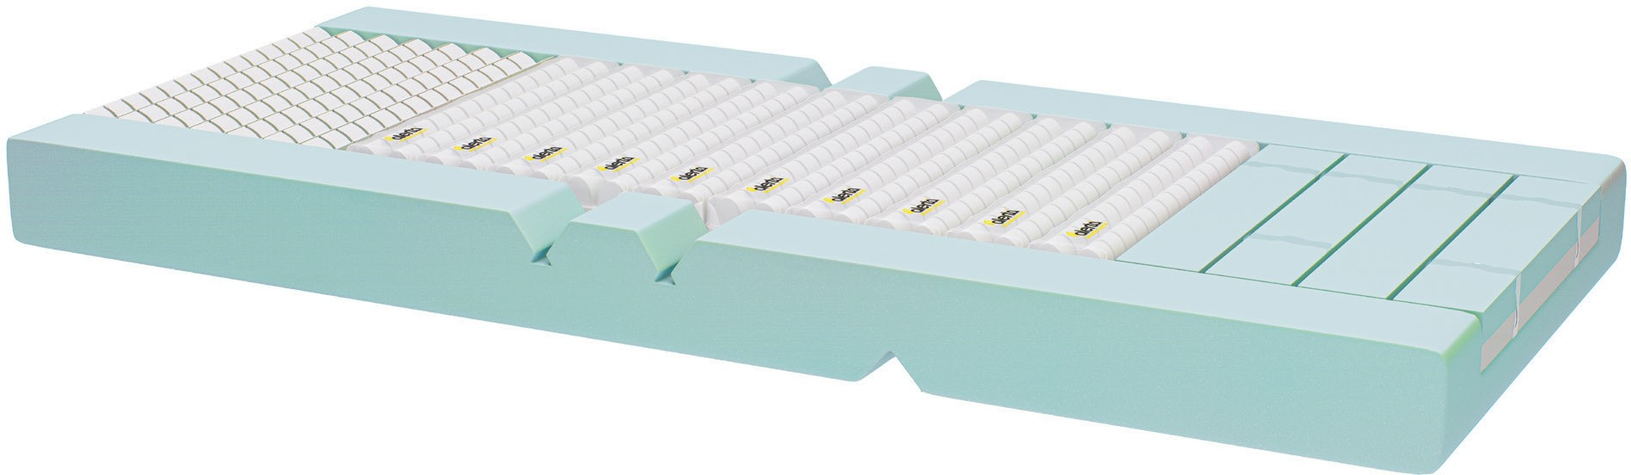PODÍVEJTE SE NA DEMO VIDEO PRODUKTU

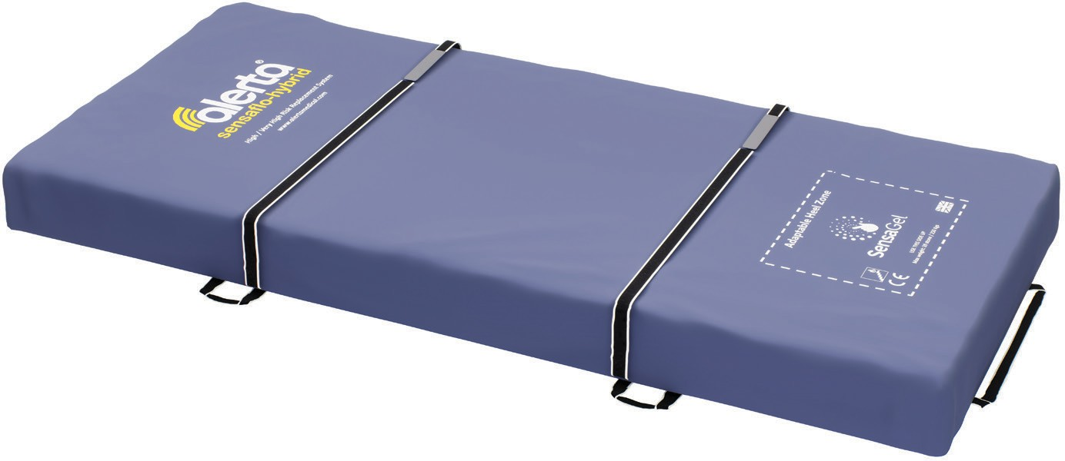Čtyři přizpůsobitelné buňky gelové pěny v patní zóně lze individuálně vyjmout a přemístit tak, aby byl pod patou nulový tlak.

Vestavěný protipožární evakuační systém s popruhy a úchyty umožňuje rychlé přemístění matrace s uživatelem na místě v nouzových situacích.

Specifikace matrace
Klíčové vlastnosti
- Funkce polštáře
- Uvolnění CPR
- Robustní připojení čerpadla
- Režim přepravy
- Profilování bočních částí
- Přizpůsobitelná zóna hojení z gelové pěny
- Vestavěný evakuační systém
- Pro uživatele s velmi vysokým rizikem vzniku bércového vředu
- Rychloupínací přepínač CPR
- Maximální zatížení: Max. nosnost: 250 kg
- Minimální zatížení: 30 kg
- Hloubka matrace: 150 mm

Specifikace obalu
- Vícenásobně strečový a paropropustný PU potah
- Voděodolný potah, který lze prát v pračce
- Antimikrobiální kryt s bílou spodní stranou
- 360stupňový zip
- Systém vedení síťových

Specifikace čerpadla
- Střídavé a statické režimy
- Vizuální a zvukový alarm nízkého tlaku, výpadku napájení a střídavého napájení
- Funkce uzamčení ovládacího panelu, aby se zabránilo náhodné změně nastavení
- Vybaveno závěsnými držáky
- Maximální pevný režim

ALT-HYB-C-SYS
Polštář Alerta Sensaflo Hybrid s čerpadlem

ALT-HYB-C-SYS - Hybridní polštářový systém Alerta Sensaflo - střídavý polštář.
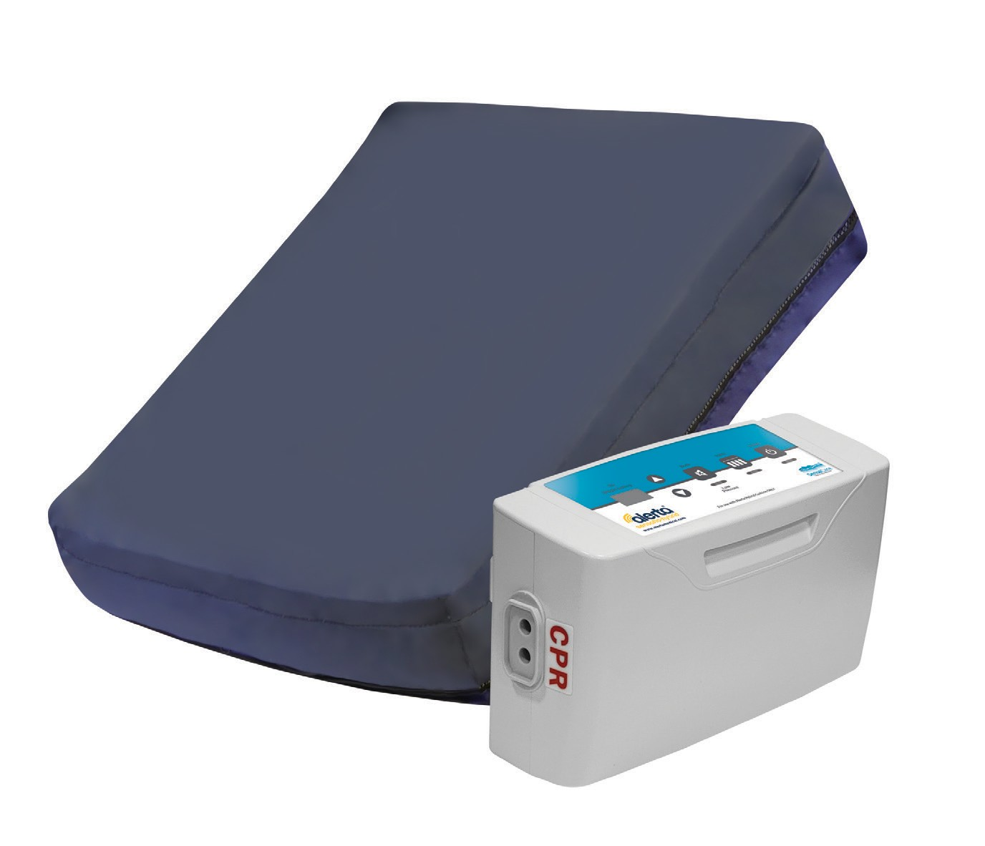
systém vzduchových polštářů s pěnovou výplní pro účinnou prevenci a léčbu uživatelů s velmi vysokým rizikem vzniku proleženin v nemocničním prostředí a v prostředí pečovatelských domů.
Polštář Alerta Sensaflo Hybrid s jednoduchým nastavením a funkcemi umožňuje poskytovateli péče rychle nastavit systém polštářů a snadno jej nastavit na optimální tlak pro konkrétního uživatele. Pro změnu z pěnového polštáře na systém se střídavým vzduchem není nutné uživatele sundávat z křesla.
Polštář Alerta Sensaflo Hybrid lze používat bez pumpy a může se pochlubit jedinečným gelovým povrchem SensaGel z paměťové pěny pro bezkonkurenční redistribuci tlaku a lepší prokrvení. Při použití s pumpou funguje stejně jako střídavý vzduchový systém. Nafouknutím polštáře a uzavřením transportním uzávěrem můžete vytvořit poloaktivní polštář s vyváženým vzduchem, který se sám nastavuje.
Alerta Sensaflo Hybrid využívá nejmodernější technologii SensaCare Truflo Technology® s konstantním snímáním tlaku pomocí vzduchového senzoru a mikropočítačového regulátoru, který zajišťuje velmi nízký tlak na rozhraní, a velmi tichý provoz čerpadla, který podporuje rovnoměrné prostředí pro přirozený komfort a stabilní krevní oběh.

Specifikace polštáře
- Rozměry polštáře: Rozměry: 45x45x12 cm po nafouknutí včetně vložky SensaGel.
45x45x10cm nenafouknuté 45x45x8cm nenafouknuté a vyjmutá vložka SensaGel
- Hmotnost polštáře: 1,5 kg
- Struktura buňky: Pěnou plněná buňka
- Maximální zatížení: 160 kg

Specifikace obalu
- Multi-stretch PU
- Paropropustnost
- Odolnost vůči vodě
- Lze prát v pračce
- Antimikrobiální
- 360stupňový zip
- Bílá spodní strana krytu

Specifikace čerpadla
- Rozměry čerpadla:
27 x 15,5 x 10 cm
- Hmotnost čerpadla: 1,6 kg
- Doba cyklu: 10 minut
- Příkon: AC220-240V, 50-60Hz
- Vybaveno závěsnými držáky
- Střídavé a statické režimy
- Vizuální a zvukový alarm nízkého tlaku

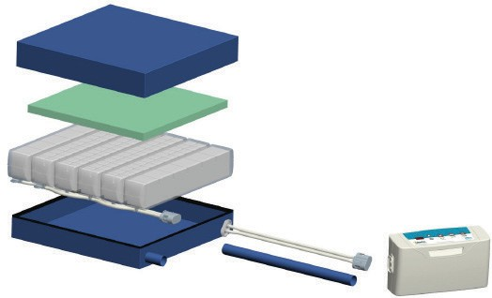

OVLÁDACÍ PANEL
Digitální LED displej pro snadné použití
Digitální zadávání hmotnosti uživatele
Provoz čerpadla Ultra-Silent™, který zabraňuje rušení

KG
Nastavení hmotnosti
Ztlumit
Statické
Power
Nízký tlak

Pouze pro použití s polštářem Alerta Hybrid Cushion

Vizuální a zvukové upozornění na úbytek vzduchu
Statický režim (zapnutý, když svítí LED)
Zapnutí napájení

Hodnocení klinického mapování tlaku

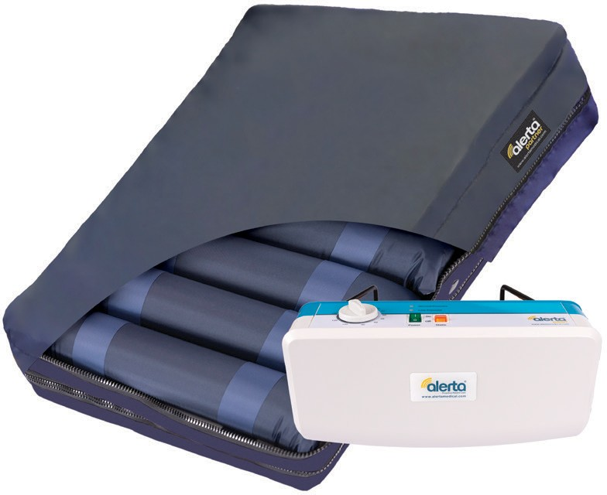

ALT-213/02
Systém polštářů Alerta Partner
ALT-213/02 - Alerta Partner - střídavý systém polštářů pro zmírnění tlaku s uzavřenou 2" pěnovou základnou pro účinnou prevenci a léčbu uživatelů s vysokým rizikem vzniku proleženin v nemocničním prostředí, v pečovatelských domech a v domech s pečovatelskou službou.
Díky jednoduchému nastavení a funkcím umožňuje Alerta Partner poskytovateli péče rychle nastavit systém polštářů a snadno jej uvést do provozu s optimálním tlakem pro konkrétního uživatele.
Alerta Partner je vysoce univerzální a cenově výhodné řešení, které bylo vyrobeno v souladu s nejpřísnějšími požadavky na kvalitu a používání.

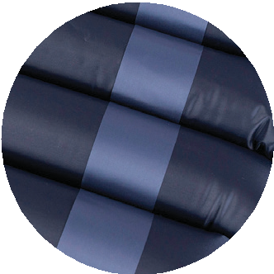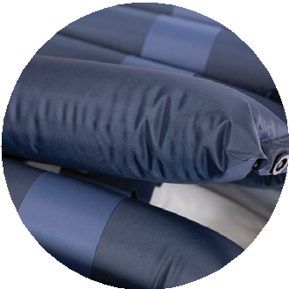Specifikace polštáře
OVLÁDACÍ PANEL
KLÍČOVÉ VLASTNOSTI A VÝHODY
Vizuální a zvukové upozornění na ztrátu vzduchu a výpadek napájení
Buňky potažené nylonem TPU
Nezávisle na Vícenásobně roztažitelné, vodotěsné a vyjímatelné buňky paropropustný PU potah
Ovládací knoflík pro nastavení hmotnosti
Statické/střídavé režimy
360stupňový zip Robustní připojení čerpadla
Režim přepravy
STRANA 72
+44 (0)3452 088 097 | www.alertamedical.com | sales@alertamedical.com

A b A b A b A b
2" PĚNOVÁ VLOŽKA
  - Rozměry polštáře: 45 x 50 x 10 cm
  - Hmotnost polštáře: 1,4 kg (3,1 lb)
  - Struktura buňky: Buňka na pěně
  - Maximální zatížení: 150 kg

Specifikace obalu
  - Multi-stretch PU
  - Paropropustnost
  - Odolnost vůči vodě
  - Lze prát v pračce
  - Antimikrobiální
  - 360stupňový zip
  - Bílá spodní strana krytu

Specifikace čerpadla
- Rozměry čerpadla:
27 x 13,5 x 9 cm
- Hmotnost čerpadla: 1,6 kg
- Doba cyklu: 12 minut
- Příkon: AC220-240V, 50-60Hz
- Spotřeba energie: 7W
- Vybaveno závěsnými držáky
- Střídavé a statické režimy
- Vizuální a zvukový alarm nízkého tlaku a výpadku napájení

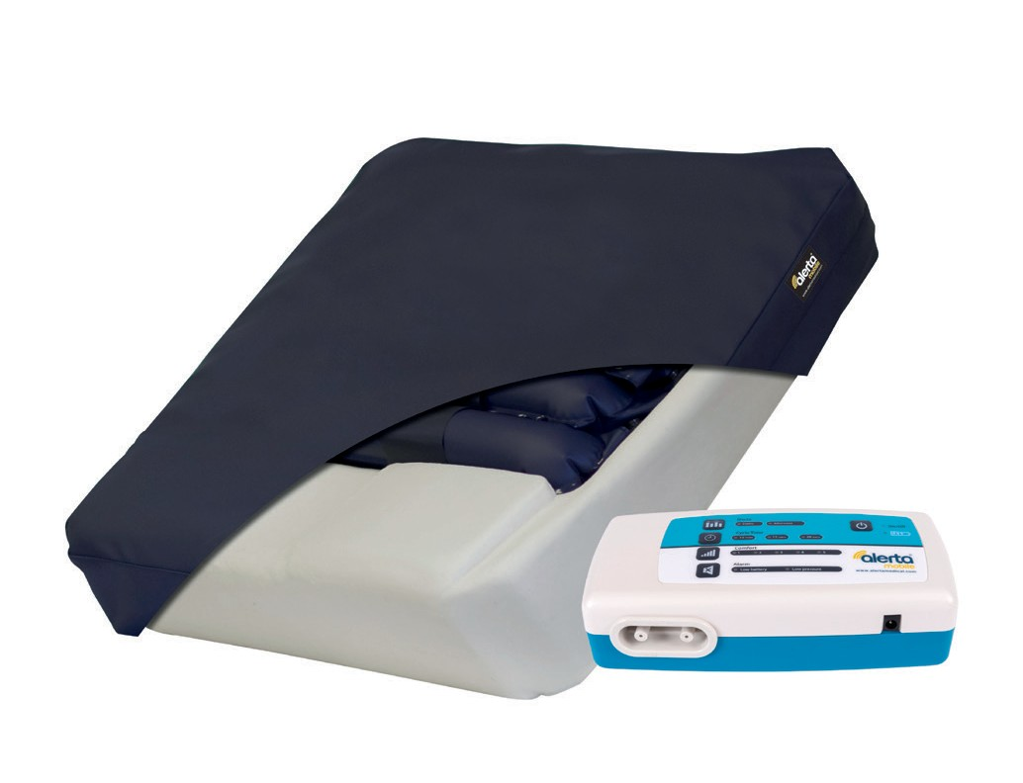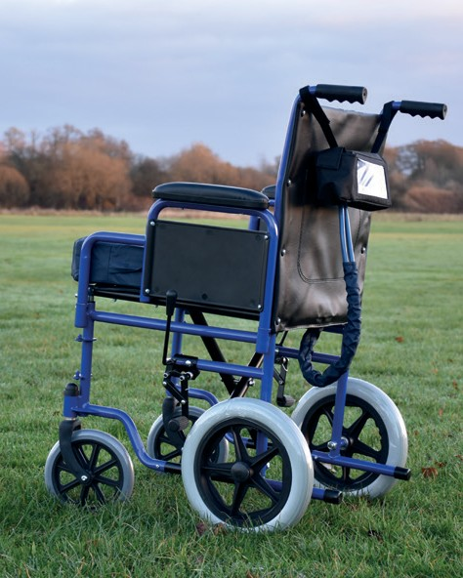

ALT-215/04
Mobilní bateriový polštářový systém Alerta

ALT-215/04 - Alerta Mobile - střídavé odlehčovací zařízení napájené z baterie
polštářový systém pro účinnou prevenci a léčbu uživatelů s vysokým rizikem vzniku bércového vředu v nemocničním prostředí a v prostředí pečovatelských domů. Řídicí jednotka Alerta Mobile je vybavena lithium-iontovou baterií s dlouhou životností. Ve statickém režimu poskytuje baterie dobu provozu na dálku delší než 24 hodin a ve střídavém režimu vydrží systém pracovat nejméně jeden den.
Díky jednoduchému nastavení a funkcím umožňuje Alerta Mobile poskytovateli péče rychle nastavit systém polštářů a snadno jej uvést do provozu s optimálním tlakem pro konkrétního uživatele.
Alerta Mobile je vysoce univerzální a cenově výhodné řešení, které bylo vyrobeno v souladu s nejpřísnějšími požadavky na kvalitu a používání.

Specifikace polštáře

A b A b A b A b A 2" PĚNOVÁ VLOŽKA
  - Rozměry polštáře:
45 x 50 x 10 cm
  - Hmotnost polštáře: 2,4 kg
  - Struktura buňky: Buňka na pěně
  - Maximální zatížení: 130 kg

Specifikace obalu
  - Multi-stretch PU
  - Paropropustnost
  - Odolnost vůči vodě
  - Lze prát v pračce
  - Antimikrobiální
  - Uzavřený zip
  - Bílá spodní strana krytu

Specifikace čerpadla
- Rozměry čerpadla:
- x 10 x 6 cm
Hmotnost čerpadla: 0,7 kg
Doba cyklu: 10, 15, 20 minut
- Příkon: AC220-240V, 50-60Hz
- Baterie: 12V lithiová 2200mAh
- Uzavřený kufr čerpadla vybavený závěsnými popruhy
- Střídavé a statické režimy
- Vizuální a zvukový alarm nízkého tlaku a slabé baterie

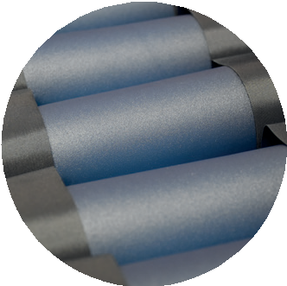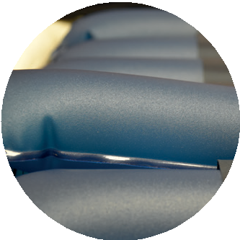OVLÁDACÍ PANEL KLÍČOVÉ VLASTNOSTI A VÝHODY

Zvolte statický/alternativní (dynamický)
Řízení doby více cyklů pro zvýšení efektivity
Power Vizuální nabíjení

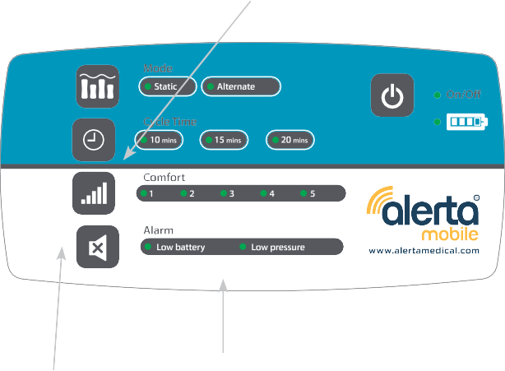TPU
potažené buňky
Nezávisle vyjímatelné buňky
Vícenásobně strečový, voděodolný a paropropustný PU potah

Komfortní nastavení
Vizuální a zvukové upozornění na vybitou baterii a nízký tlak
Antimikrobiální, lze prát v pračce
360stupňový zip

